Det kongelige Forsvarsdepartementet
Meld. St. 10
(2021 – 2022)
Melding til Stortinget
Prioriterte endringer, status og tiltak i forsvarssektoren
Det kongelige Forsvarsdepartementet
Meld. St. 10
(2021 – 2022)
Melding til Stortinget
Prioriterte endringer, status og tiltak i forsvarssektoren
Tilråding fra Forsvarsdepartementet 8. april 2022,
godkjent i statsråd samme dag.
(Regjeringen Støre)

Sammendrag
Vi har over tid sett et alvorlig trusselbilde som har utviklet seg raskt i ytterligere negativ retning. Den alvorlige forverringen som har funnet sted ved Russlands invasjon av Ukraina og det forhøyede spenningsnivået mellom Vesten og Russland, tilsier økt behov for tilstedeværelse av norske og allierte kapabiliteter i nord.
Denne regjeringen overtok implementeringen av en langtidsplan som var ambisiøs og som trekker i riktig retning på flere områder. Imidlertid utsatte planen viktige tiltak som kunne styrket forsvarsevnen. Den er altså ambisiøs på flere områder, mens den har vesentlige mangler på andre. Det ble tatt risiko på for mange områder, og summen av disse medfører store utfordringer og usikkerhet om Forsvarets operative evne på kort og mellomlang sikt.
Gjennomføringen av tiltak fra tidligere planer er på etterskudd på flere felter, og pågående prosesser skaper usikkerhet om flere planforutsetninger. I møte med disse utfordringene vil regjeringen helhetlig vurdere både ambisjonsnivå og nødvendige omprioriteringer. I meldingen redegjør regjeringen for retningsendringer og prioriteringer på kort og mellomlang sikt. Regjeringen vil også i de årlige budsjettproposisjonene til Stortinget legge frem tiltak for å styrke Forsvaret på mellomlang sikt. Arbeidet til forsvarskommisjonen og totalberedskapskommisjonen, samt forsvarssjefens fagmilitære råd vil bidra til grunnlaget for arbeidet med utviklingen og styrkingen av forsvarssektoren på lengre sikt. Regjeringen vil konsolidere og omprioritere for at Forsvaret deretter kan vokse og styrkes.
Gitt den sikkerhetspolitiske situasjonen er det viktig å prioritere grep som styrker operativ evne på kort sikt. Derfor prioriterer regjeringen en rekke konkrete tiltak allerede i år. Tiltakene er anbefalt av forsvarssjefen. De konkrete tiltakene legges frem i en samlet budsjettproposisjon fra regjeringen. Denne meldingen omtaler i tillegg til de konkrete tiltakene i proposisjonen også endringer i flere faktorer som påvirker forsvarspolitikken, status i gjennomføringen av vedtatt plan og regjeringens prioriteringer fremover. En helhetlig langtidsplan vil bli fremlagt for Stortinget senere, i tråd med normal syklus. Vi må også skape handlefrihet til å håndtere teknologi i rask utvikling, og sørge for bærekraft i sektoren på lengre sikt. Balanse mellom oppgaver med ambisjon, struktur og økonomi må ivaretas.
Alliert tilstedeværelse og mottak av allierte er avgjørende for norsk sikkerhet. Det er behov for bedre tilrettelegging enn det gjeldende plan legger opp til. Dette vil derfor prioriteres i den videre utviklingen av Forsvaret.
Meldingen anbefaler nye tiltak og fremhever betydningen av kursjusteringer og omprioriteringer som reflekterer regjeringens prioriteringer på kort sikt og i arbeidet frem mot en kommende helhetlig langtidsplan for forsvarssektoren.
Krigen i Ukraina har varige implikasjoner for europeisk sikkerhet. For at Forsvaret skal kunne ivareta skjerpede krav til beredskap og tilstedeværelse må vi legge vekt på å få det vi har til å virke.
Samtidig må vi fremover innrette og videreutvikle Forsvaret som et verktøy for å opprettholde tilstrekkelig norsk handlefrihet, kontroll og forutsigbarhet i våre nærområder.
Vi må styrke forsvarsevnen på kort sikt, og vi vil utvikle og styrke Forsvaret videre i det lengre perspektiv. Vi har nedsatt en forsvarskommisjon og en totalberedskapskommisjon. Sammen med fagmilitære vurderinger fra forsvarssjefen og forskningsbasert kunnskap vil dette danne viktige grunnlag for arbeidet med neste langtidsplan.

Oppbygging av meldingen
Del I – Endringer i den sikkerhetspolitiske situasjonen og implikasjoner for norsk sikkerhet
Denne delen beskriver de sikkerhetspolitiske utviklingstrekk og rammebetingelser som preger dagens situasjon, med vekt på endringer siden utgivelsen av Prop. 14 S (2020–2021).
Videre redegjøres det for forsvarskonseptet og vektingen av de gjensidige avhengige elementene i konseptet i lys av trusselbildet, teknologiutviklingen, klimaendringer og det økonomiske handlingsrommet.
Del II – Operativ evne og status i forsvarssektoren
Denne delen gjennomgår status i gjennomføringen av vedtatt langtidsplan, halvannet år inn i gjennomføringen og vurderer effekten på den operative evnen. Videre trekker kapittelet opp status i et antall viktige saker, og risiko knyttet til gjennomføringen av langtidsplanen.
Del III – Umiddelbare tiltak for å styrke Forsvarets operative evne
Denne delen redegjør for regjeringens umiddelbare tiltak som skal styrke Forsvarets operative evne og tilgjengelighet på kort sikt, i lys av den forverrede sikkerhetspolitiske situasjonen.
Del IV – Forsvarspolitiske ambisjoner
Denne delen gjennomgår regjeringens forsvarspolitiske ambisjoner, og hvordan disse skal følges opp frem til neste langtidsplan.
Del V – Veien mot ny langtidsplan for forsvarssektoren
Denne delen beskriver regjeringens syn på den helhetlige og langsiktige videreutviklingen av forsvarsektoren, herunder forholdet mellom stortingsmeldingen, eksterne innspill, kommisjonsarbeid, offentlig debatt og den neste langtidsplanen for forsvarssektoren. Videre redegjøres det for de økonomiske og administrative konsekvensene av innholdet i meldingen.
Del I
Endringer i den sikkerhetspolitiske situasjonen og implikasjoner for norsk sikkerhet

Sikkerhetspolitiske endringer og andre rammebetingelser for forsvarspolitikken

Innledning
24. februar 2022 gikk Russland til et fullskala militært angrep på Ukraina. Angrepet på Ukraina representerer starten på en ny tid i Europa, og en varig endring av våre sikkerhetspolitiske omgivelser. Russland har ettertrykkelig vist vilje til å bruke omfattende destruktiv militærmakt mot en nabostat, samt et bredt sett av statens virkemidler for å påvirke Europa. Dette er ikke bare et brudd på internasjonale rettsprinsipper, men en sementering av skillet mellom det vestlige demokratiske interessefellesskapet og et stadig mer revisjonistisk og autoritært Russland. Russlands krav om at europeiske land ikke selv skal kunne velge sin alliansetilhørighet eller forsvare seg slik de ønsker, utgjør også et angrep på den regelbaserte verdensordenen som Norges sikkerhet og handlefrihet hviler på. Krigen har på denne måten skapt grunnleggende og varige endringer i den sikkerhetspolitiske situasjonen i Europa som også Norge må forholde seg til.
Selv om det fortsatt vurderes som lite sannsynlig at Russland vil angripe et NATO-land, har den russiske invasjonen av Ukraina store konsekvenser for norsk sikkerhet. Russlands utilslørte maktbruk og brede virkemiddelbruk, herunder giftdrap, cyberoperasjoner, demonstrasjon av anti-satellittvåpen og politisk rettede påvirkningsoperasjoner, demonstrerer hvordan Russland ser bort fra folkeretten og utfordrer den regelbaserte internasjonale verdensordenen. Dette påvirker småstater som Norge.
Russland har betydelige sikkerhetsinteresser i nord, som base- og operasjonsområde for de strategiske avskrekkingsstyrkene og med hensyn til nordområdenes økonomiske betydning. Å opprettholde og sikre handlefriheten i nord, om så på bekostning av naboland, er sentralt for Russland. Dette påvirker Norge og NATO, og kan sette norsk handlefrihet og sikkerhet under press. Det blir derfor viktigere for Norge å være kontinuerlig tilstede med relevante militære kapasiteter i nord for å verne om norske interesser og sikkerhet. I Moskvas øyne vil NATO-medlemskapet være definerende i den bilaterale relasjonen til Norge fremover. Samtidig er det trolig fortsatt i russisk interesse å bevare lavspenning i nord så langt det er mulig. Det er trolig også i russisk interesse å bevare bilateralt samarbeid knyttet til grensekontroll, søk- og redningstjeneste samt fiskeriforvaltning. Det er også i norsk interesse å videreføre praktisk samarbeid på disse områdene i den grad det er mulig.
Alliert aktivitet i nordområdende har økt de siste årene, og må forventes å ytterligere øke. Dette er i norsk interesse. Det er samtidig viktig at Norge i dag og i årene fremover har relevante kapasiteter og tilstrekkelig volum til å være kontinuerlig tilstede for å forme omgivelsene i nord i tråd med norske interesser. Som en del av dette vil det være viktig at også norske styrker deltar i den allierte aktiviteten så langt det lar seg gjøre, nettopp for å sikre norsk medinnflytelse på planlegging og gjennomføring ettersom dette i stor grad vil finne sted i internasjonale maritime soner og luftrom. Samtidig bør Norge styrke kapasiteten til å utøve koordinering og nasjonal kontroll over alliert aktivitet med utgangspunkt i norsk territorium. Dette bidrar til at den allierte aktiviteten foregår på en så koordinert måte som mulig, og slik sikrer forutsigbarhet og stabilitet, og reduserer risikoen for misforståelser. Som et flankeland i NATO vil det forventes at Norge opprettholder god situasjonsforståelse i nord på vegne av allierte.
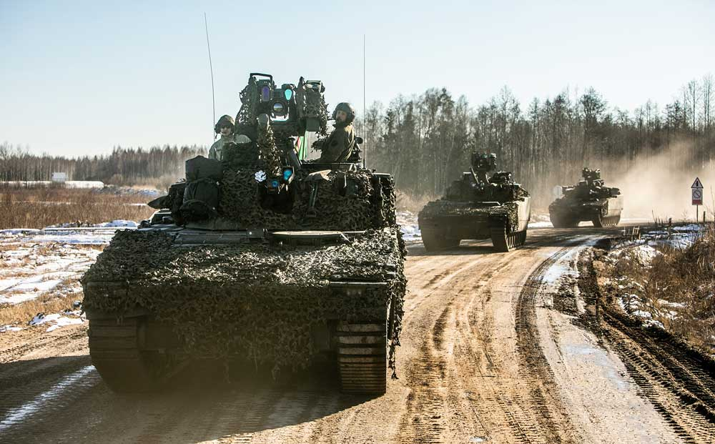
          - Norske styrker under trening i Litauen mars 2022 som en del av NATOs Enhanced Forward Presence (EFP).
Foto: Frederik Ringnes, Forsvaret
Vår geografiske plassering og nordområdenes økte strategiske betydning gjør Norge mer utsatt og sårbart. Fremover vil det kreve mer av Norge å opprettholde innflytelse i våre nærområder og å ivareta vår egen sikkerhet. For å ivareta behovet for troverdig avskrekking i en tidlig fase, må allierte og NATO kunne reagere raskt for å ivareta medlemslandenes sikkerhet og bevare egen handlefrihet. Den sikkerhetspolitiske utviklingen betyr at behovet for relevant tilstedeværelse, troverdig avskrekking og stabiliserende tiltak i nord øker, også i fredstid. Dette forsterker behovet for styrking av den nasjonale egenevnen, evne til koordinering av aktivitet i våre nærområder, og evnen til hurtig og effektivt mottak av allierte, også i fredstid. Investering i nasjonalt forsvar og sikkerhet blir stadig viktigere for å ivareta sentrale norske interesser og sikkerhet, inkludert overfor og i samvirke med nære allierte og samarbeidspartnere. Dette stiller krav til vår evne til tilstedeværelse, situasjonsforståelse og kontinuerlige operasjoner, særlig i nord. Utviklingen av NATOs militære strategi og politiske ambisjoner vil også påvirke norsk sikkerhets- og forsvarspolitikk. Alliansens medlemsland, også Norge, må i tiden som kommer være forberedt på å stille flere styrker til disposisjon for kollektiv avskrekking og forsvar på høyere beredskap, både på norsk territorium og hos andre allierte, allerede i fredstid.
Vi må ta endringene i sikkerhetssituasjonen på det dypeste alvor. Regjeringen har nedsatt en forsvarskommisjon og en totalberedskapskommisjon, og regjeringen har styrket innsatsen knyttet til sammensatte trusler. Likevel er det nå tydelig at vi må gjøre mer, raskere. Både NATO og EU har vist solid samstemthet og handlekraft i å vise støtte til Ukraina og i å stå sammen mot den russiske aggresjonen. Norge støtter opp under tiltakene. Det er på tide å styrke vårt eget grunnlag for å bidra best mulig.

Sikkerhetspolitiske utviklingstrekk med vektlegging av endringer siden utgivelsen av Prop. 14 S (2020–2021)
Den negative sikkerhetspolitiske utviklingen som beskrives i vedtatt langtidsplan har gått betydelig raskere og i mer alvorlig retning enn forutsett. Skillelinjen mellom et demokratisk vestlig verdifellesskap og et autokratisk Russland, som lar makt gå foran rett, har blitt svært tydelig. Dette angår norsk og europeisk sikkerhet.
Konsekvensene av den globale maktforskyvningen og presset mot den regelbaserte internasjonale verdensordenen er nå enda tydeligere. Russland utgjør en betydelig sikkerhetsutfordring for Norge og det vestlige sikkerhetsfellesskapet. Kinas internasjonale ambisjoner, selvhevdende utenrikspolitikk og maktdemonstrasjoner i egne nærområder utfordrer den globale stabiliteten. Økende strategisk samarbeid mellom Russland og Kina øker presset på de europeiske sikkerhetsinstitusjonene. Samtidig er de kontinuerlige utfordringene knyttet til digitalisering, hurtig teknologisk utvikling og sammensatte trusler stadig mer fremtredende. Kombinert med nordområdenes økte strategiske betydning gjør denne utviklingen Norge mer sårbart for endringer i det sikkerhetspolitiske landskapet. Risikoen øker for at Norge kommer under krysspress eller blir satt i uønskede valgsituasjoner.

Europa under økende press
Russlands angrep på Ukraina vinteren 2022 startet en ny epoke for europeisk og norsk sikkerhet. Gjennom sine krav om sikkerhetsgarantier fra NATO og USA, løftet Russland tidlig konflikten om Ukraina til å bli et anliggende mellom Russland på den ene side og det vestlige sikkerhetsfellesskapet på den andre. Kravene omfattet blant annet at NATO skulle stenge døren for nye medlemsland i øst, at NATO og USA skulle trekke seg tilbake fra østlige medlemsland og at det skulle legges begrensninger på utplassering av styrker og våpen i områder som grenser til Russland. Putin har hevdet at NATOs ekspansjon østover truer det russiske folkets eksistens. Dette kan bidra til å påvirke Kremls risikovilje. Russland har ettertrykkelig vist både vilje og evne til å bruke militær makt for å oppnå sine målsettinger i Europa og globalt, og søker aktivt å endre grunnleggende retts- og verdibaserte spilleregler som også Norge baserer sin sikkerhet på. Situasjonen viser også hvordan ikke-allierte nasjoner i Europa er spesielt sårbare for russisk maktbruk og press. Sikkerhetssituasjonen i Europa er varig endret som følge av denne utviklingen.
Utviklingen i områder øst og sør i Europa må sees i sammenheng med hele NATOs østlige grense, fra Barentshavet i nord til Svartehavet i sør. I lys av Russlands betydelige strategiske kapasiteter i nord får dette betydning også i våre nærområder. I en situasjon hvor Russland anser sine kapasiteter på Kola som truet, kan de iverksette en utvidelse av bastionforsvaret. Dette vil kunne øke spenningen i nord, redusere norsk og alliert handlingsrom og true forsterkning av Europa. Det vil i tiden fremover være viktig å prioritere norsk evne til å følge russisk aktivitet i nord.
Samtidig som sikkerhetssituasjonen i Europa er under press, fortsetter den globale maktforskyvningen mot Asia, og særlig mot et stadig mer autoritært Kina. Kina representerer et annet utsyn, andre mål og verdier, og har klare og uttalte ambisjoner om å oppnå større global innflytelse. Det har også blitt tydeligere hvordan stormaktrivaliseringen, med USA, Kina og Russland som hovedaktører, i økende grad er en utfordring for internasjonal sikkerhet. Både Russland og Kina utfordrer USAs hegemoni. Vestlig militær og teknologisk dominans er utfordret, og på enkelte områder trolig utlignet. Kina fortsetter sin satsing på militærmakt og kan i stadig større grad sette makt bak ambisjonene om økt innflytelse. Den åpne og voksende rivaliseringen mellom USA og Kina har allerede fått omfattende internasjonale konsekvenser, og vil merkes både økonomisk, teknologisk og sikkerhetspolitisk. Når mye av USAs oppmerksomhet rettes mot et stadig sterkere Kina, må Europa ta mer ansvar for egen sikkerhet. Dette understreker betydningen av et tett transatlantisk samarbeid.
Kina og Russland har det siste året ytterligere styrket sitt samarbeid og samordning for bedre å fremme sine respektive interesser overfor omverdenen og fremstå som en motvekt til USA og vestlige grunnverdier. Felleserklæringen fra 4. februar d.å. mellom Xi Jinping og Putin markerte en ny fase for deres strategiske partnerskap. Kina går langt i å kritisere NATO og støtte russiske synspunkter knyttet til europeisk sikkerhet. Etter Putins invasjon av Ukraina er Kina kommet i en posisjon der støtte til Russland og manglende kritikk av invasjonen må balanseres mot Kinas omfattende økonomiske og handelsinteresser overfor vestlige land. Kinas omdømme kan svekkes gjennom landets støtte til og forståelse overfor Russland.
Sanksjonene mot Russland vil smerte Putin-regimet, og russiske myndigheters motsvar på sanksjonene kan også ramme norske aktører og interesser, selv om Norge ikke nødvendigvis er det primære målet for russiske myndigheters virkemiddelbruk. Relevante virkemidler som kan få konsekvenser for Norge vil kunne ramme en bredere del av sivil offentlig og privat sektor. Både økt russisk etterretning og potensialet for russisk bruk av sammensatte trusler vil trolig i større grad prege våre omgivelser i lang tid fremover, og det blir derfor viktigere å øke sentrale myndigheters forståelse av risiko knyttet til sammensatte trusler og våre nasjonale sikkerhetsinteresser.
Sanksjoner mot Russland får konsekvenser for norsk og europeisk økonomi og handel. For norske forbrukere og bedrifter har prisen på olje, bensin, strøm og matvarer økt. Sanksjoner mot den russiske olje- og gassnæringen legger press på europeiske ledere. I første rekke vil det øke behovet for europeisk olje og gass, men vil også kunne akselerere investeringer i fornybar energi og debatten om atomkraft. I følge EU kan mange millioner av Ukrainas innbyggere bli sendt på flukt, og flere millioner har allerede forlatt Ukraina. I første rekke retter migrantstrømmen seg mot Polen, Ungarn, Romania og Slovakia. Hele Europa, inkludert Norge, bidrar til å løse flyktningkrisen.
NATO forblir rammen for det kollektive forsvaret i Europa. Krigen i Ukraina har underbygget viktigheten av å ha denne alliansetilknytningen, både som konsultasjonsforum og for vår kollektive sikkerhet. Et nært samarbeid mellom EU og NATO og over Atlanteren er viktigere enn noen gang for å håndtere utfordringene fra både dagens Russland og den bredere geopolitiske virkeligheten. I kjølvannet av den russiske invasjonen av Ukraina har også EU tatt en tydeligere sikkerhetspolitisk rolle. Unionen har iverksatt meget inngripende sanksjoner mot Russland, og dette skjer samtidig med en total revurdering av EUs forhold til Russland, inkludert på energiområdet. EU har også tatt nye skritt på det militære området ved å finansiere militær bistand til Ukraina gjennom European Peace Facility (EPF). Den krevende sikkerhetssituasjonen vil øke fokus på EUs sikkerhetspolitiske dimensjon fremover, herunder som ramme for samarbeid om anskaffelser, krisehåndtering og forsvar mot digitale trusler.
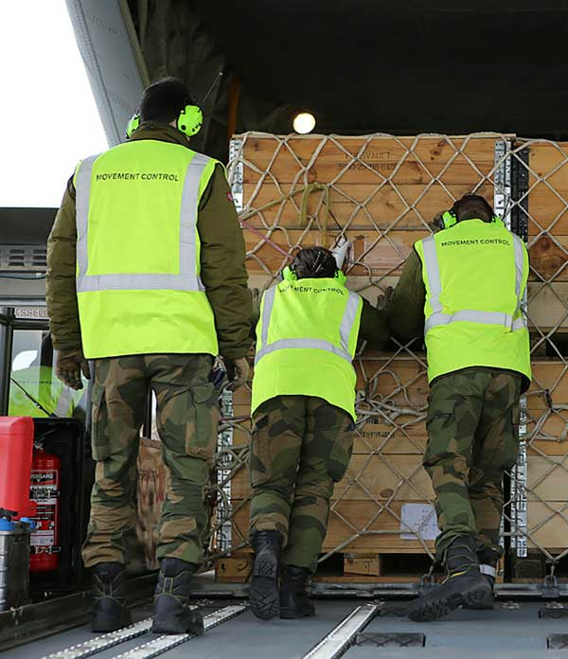
          - Klargjøring og lasting av norsk militært materiell før forsendelse til Ukraina.
Foto: Asgeir Spange Brekke, Forsvaret

Øvrige rammebetingelser
Norge står også overfor flere drivkrefter som i økende grad påvirker sikkerhets- og forsvarspolitikken nå og i årene som kommer. Dette fordrer tilpasningsevne i hele forsvarssektoren og påvirker forsvarsplanleggingen. Den teknologiske utviklingen, klimaendringer, og bærekraft i økonomien er tre områder som er tett sammenkoblet og som i økende grad utgjør viktige premisser for utviklingen av forsvarspolitikken.

Den teknologiske utviklingen
Den raske utviklingen av teknologier som stordata, kunstig intelligens, autonomi, romteknologi og kvanteteknologi vil få økende betydning for norsk sikkerhet og forsvarsevnen i årene som kommer. Det digitale rom, rombaserte tjenester og det elektromagnetiske spekteret åpner for at aktører kan ramme effektivt med lav politisk risiko. Nye teknologiske gjennombrudd gir også økt rekkevidde, større ødeleggelsespotensial og bedre presisjon. Det gir igjen reduserte varslingstider og økt behov for beskyttelse av kritisk infrastruktur både på sivil og militær side. Stormaktene utvikler en rekke anti-satellittsystemer som kan redusere funksjonalitet eller ødelegge rombasert infrastruktur. Dette kan påvirke tjenester som vi har gjort oss avhengige av både sivilt og militært. Økte krav til redundans, reserveløsninger og mer robuste løsninger vil være kostnadsdrivende.
              - Større handlingsrom for bruk av sammensatte trusler
Norge må påregne kontinuerlig å bli utsatt for sammensatte trusler fra både statlige og ikke-statlige aktører. Sammensatte trusler har til hensikt å skape dilemma på tvers av sektorielle ansvarsområder, utnytte motpartens sårbarheter og egne muligheter i samspillet mellom sivile og militære aktører og slik viske ut skillet mellom fred og væpnet konflikt. Dette gjør det vanskelig å identifisere truslenes dybde, kompleksitet og virkning, samt å iverksette mottiltak.
Sammensatte trusler er en betegnelse på strategier for konkurranse og konfrontasjon under terskelen for direkte væpnet konflikt som kan kombinere diplomatiske, informasjonsmessige, militære, økonomiske og finansielle, etterretningsmessige og juridiske virkemidler for å nå strategiske målsettinger. Virkemiddelbruken er gjerne distribuert bredt, er langsiktig i sin tilnærming og kombinerer åpne, fordekte og skjulte metoder.
En hovedutfordring ved sammensatte trusler er at de tilsynelatende kan være rettet mot samfunnssikkerhetsmål, men i realiteten ha alvorlige implikasjoner for statssikkerheten. Sammensatte trusler er i sin natur komplekse problemer som utfordrer tidlig varsling, omforent situasjonsforståelse og effektiv og samordnet håndtering. Samarbeid på tvers av sektorer er helt avgjørende for å verne om våre felles verdier.
Desinformasjon, subversjon, militær signalering, oppkjøp av strategiske ressurser, kontroll over energiressurser og utfordringer mot vår rettsorden er eksempler på ulike former for virkemiddelbruk som kan representere slike sammensatte trusler. Trusselen om bruk av konvensjonell og kjernefysisk militærmakt skaper handlingsrom for bruk av andre virkemidler og kan bidra til at disse blir mer effektive.
[Boks slutt]
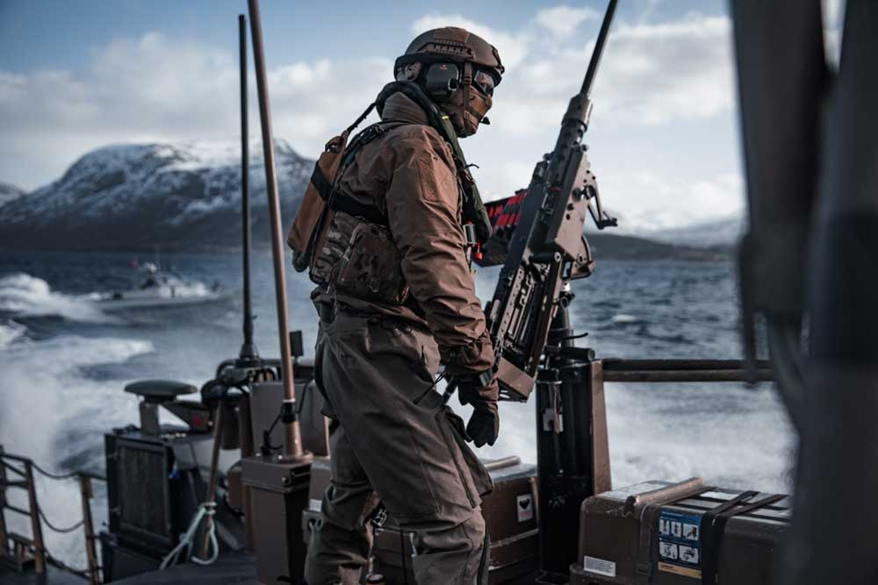
          - Kystjegerkommandoen under øvelse Cold Response 2022.
Foto: Alexander Fathi, Forsvaret
Trusselen fra ny teknologi er sektorovergripende og kan bidra til at angrep mot mål som tradisjonelt er forbundet med samfunnssikkerheten også kan ramme statssikkerheten. Teknologi som kan true staters sikkerhet er i økende grad tilgjengelig både for statlige og ikke-statlige aktører. Flere aktører utvikler evner til å utføre komplekse, offensive nettverksoperasjoner, der utnyttelse av en tredjeparts infrastruktur, operasjoner med sabotasjeformål og krypteringsvirus er karakteristiske trekk.

Klimaendringer som sikkerhetstrussel
Klimaendringer er i økende grad anerkjent som en alvorlig trussel mot fred og stabilitet i verden, først og fremst som en trusselmultiplikator som vil kunne forverre og forsterke allerede eksisterende trender. Forsvarssektoren må i økende grad forstå og forberede seg på at trusselbildet i bred forstand vil påvirkes av klimaendringer og nødvendige miljøhensyn, og jobbe aktivt med tilpassede og risikoreduserende tiltak. Denne regjeringen er tydelig på at Norges ambisiøse klimamål forplikter hele regjeringen og alle deler av samfunnet. Forsvarssektoren skal være en aktiv bidragsyter i det nasjonale arbeidet med utslippskutt og skal samtidig tilpasse seg et potensielt endret trusselbilde drevet frem av klimaendringer. Forsvarsektoren vil påvirkes både av de direkte truslene som kommer av klimaendringene og indirekte av konsekvenser som vil kunne oppstå som følge av det grønne skiftet. Klimaendringer og -tiltak vil prege en fremtidig trusselsituasjon, konseptutvikling og kapabilitetsutvikling både i forsvarssektoren og de sektorer som må samspille for å videreutvikle og vedlikeholde nasjonal sikkerhet og forsvar. NATO har satt seg mål om å bli den ledende internasjonale organisasjonen for å forstå og tilpasse seg klimaendringenes effekt på global sikkerhet.

Bærekraft i økonomi og utvikling
Perspektivmeldingen 2021 (Meld. St. 14 (2020–2021)) beskriver en utvikling de kommende årene hvor handlingsrommet i statsbudsjettene vil reduseres. Når handlingsrommet i budsjettene avtar, vil det være nødvendig å vurdere ulike tiltak, herunder omprioriteringer innenfor budsjettene og mellom sektorer, samt se etter måter å forbedre ressursbruken. Regjeringen vil bruke betydelige ressurser på å investere i viktige strategiske kapasiteter. Dette vil bidra til å øke den nasjonale forsvarsevnen og til å styrke NATOs kollektive forsvar. Det skal også arbeides systematisk videre med kontinuerlig forbedring og effektivisering i sektoren.
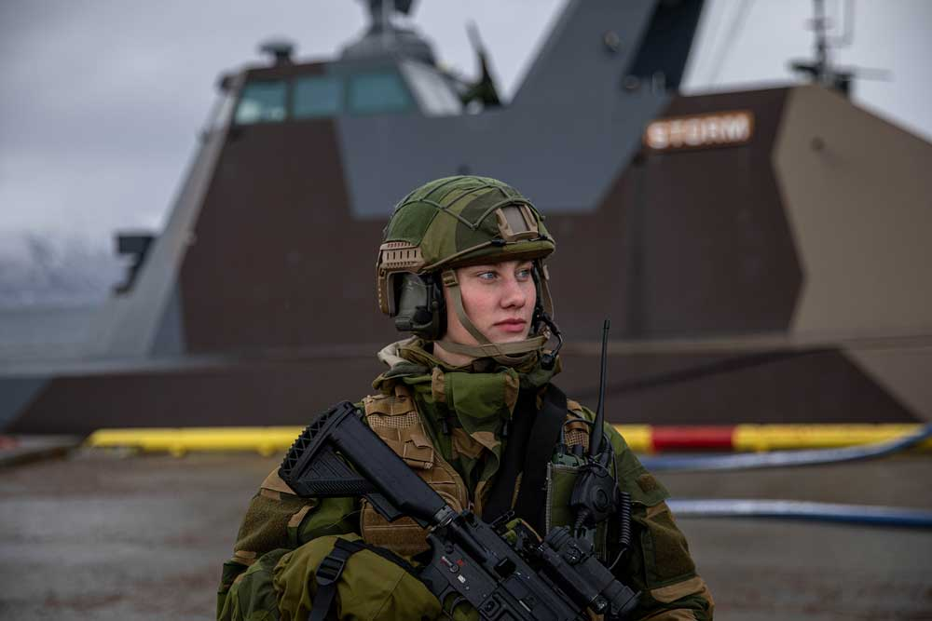
          - Menig fra Marinens Logistikkommando holder vakt under et oppdrag på øvelse Cold Response 22.
Foto: Forsvaret
Forsvarssektoren skal løse sitt oppdrag innenfor en helhetlig og ansvarlig økonomisk ramme, på kort og lang sikt. Vedtatt langtidsplan baserer seg på en balanse og en gjensidig avhengighet hvert enkelt år mellom modernisering og omdisponering innenfor forsvarsrammen. Forbedring og effektivisering er krevende, men også helt nødvendig som et bidrag til å styrke forsvarsevnen og legge til rette for at det skapes mest mulig effekt ut av hver krone.
Å opprettholde et bærekraftig forsvar som kan håndtere skiftende utfordringer i det til enhver tid gjeldende trusselbildet, fordrer vedvarende vilje og evne til å satse på forsvarssektoren gjennom tilstrekkelige, stabile og forutsigbare økonomiske rammer. For å bevare økonomisk bærekraft i utviklingen av forsvarssektoren må det være samsvar mellom oppgaver med ambisjon, struktur og økonomi.
En rekke forhold og faktorer har påvirket og vil fremover kunne påvirke forsvarsøkonomien og det økonomiske handlingsrommet i forsvarssektoren. Helhetlig planlegging, prioriteringer basert på innsikt i komplekse sammenhenger, økt endringsevne, herunder evnen til å utnytte ny teknologi og innovasjonsmuligheter, samt evnen til å tiltrekke og beholde relevant kompetanse vil være viktig i denne sammenhengen.

Forsvarspolitikken

Forsvarets rolle
Norge skal ha et sterkt forsvar for å ivareta det grunnleggende og tidløse ansvaret det er å skape sikkerhet for staten, befolkningen og samfunnet. Forsvaret av Norge handler stadig mer om hvordan Forsvaret innrettes hver dag for å beskytte verdier, fremme interesser og bidra til kollektiv avskrekking og forsvar. Dette omfatter også beredskap for rask styrkeoppbygging og evne til forsvar av landet sammen med allierte i tilfelle væpnet konflikt. Forsvarets viktigste bidrag til vår sikkerhet er å øve norsk innflytelse og gi økt handlingsrom, i hele konfliktspekteret. Dette ved å anvende kapasiteter i en felles innsats for å sikre at Norge kan fremme egne interesser og ivareta nasjonal selvstendighet og råderett.
              - Sikkerhets- og forsvarspolitiske mål
Norsk sikkerhets- og forsvarspolitikk har som mål å verne om norsk suverenitet, territoriell integritet, vårt demokratiske styresett og vår handlefrihet mot politisk, militært og annet press ved å bidra til å:
- Beskytte Norges befolkning, territorium, sentrale samfunnsfunksjoner og infrastruktur mot trusler, anslag og angrep fra både statlige og ikke-statlige aktører
- Forhindre væpnet konflikt og fremveksten av trusler mot norsk og alliert sikkerhet
- Forsvare Norge og allierte mot trusler, anslag og angrep i en alliert ramme
- Fremme fred, stabilitet og videre utvikling av den internasjonale rettsorden
De sikkerhets- og forsvarspolitiske målene utrykker hva regjeringen vil oppnå med sikkerhets- og forsvarspolitikken, og utgjør i sum forsvarssektorens samfunnsmål. Norges sikkerhets- og forsvarspolitiske mål er tilpasset den endrede sikkerhetspolitiske situasjonen.
Gjennom daglige operasjoner hjemme og ute, bidrar Forsvaret til å beskytte befolkningens trygghet og velferd, til å hindre væpnet konflikt og trusler mot vår og alliert sikkerhet, samt fremme internasjonal fred, stabilitet og videre utvikling av den internasjonale rettsorden.
Forsvaret er statens fremste virkemiddel for å kunne ivareta Norges sikkerhet mot eksterne trusler, anslag og angrep. Øvrige etater i forsvarssektoren skal understøtte Forsvaret, slik at Forsvarets oppgaver kan løses på en mest mulig effektiv måte og være rådgivere for Forsvarsdepartementet innenfor egne områder.
[Boks slutt]
Vår nasjonale kapasitet og evne til å følge og forstå utviklingen av situasjonen i egne nærområder er av vesentlig betydning for å opprettholde norsk sikkerhetspolitisk handlingsrom. Det er gjennom hvordan Forsvaret opererer og opptrer hver dag sammen med andre nasjonale og allierte ressurser at Norge best utnytter egne fortrinn. Norges relative handlingsrom og innflytelse er størst før væpnet konflikt, og Forsvarets kapasiteter gir størst effekt for Norge når de er i stand til å operere slik at det gir norske myndigheter handlingsalternativer.
Forsvaret av Norge og innretningen av norsk sikkerhets- og forsvarspolitikk er basert på erkjennelsen av at sikkerhetsutfordringene mot Norge overgår det Norge vil være i stand til å stille opp med av kapasitet alene over tid, og må løses sammen med andre. Den helhetlige ivaretakelsen av norsk sikkerhet må hvile på både god utnyttelse av samfunnets samlede evne til å understøtte forsvarsevnen og på kollektiv og bilateral støtte og garantier i rammen av NATO.
Norge må ha en militærmakt som kan svare når vi må og som legger til rette for at allierte kan støtte oss dersom dette blir påkrevet. Basert på alliert samhold i rammen av NATO og ytterligere operativt samarbeid med nordiske partnere skal Forsvaret bidra til å avskrekke og forebygge krig og konflikt.
Kompleksiteten i trusselbildet krever også tettere samarbeid mellom militær og sivil side. Økende kompleksitet krever bedre tverrsektoriell situasjonsforståelse, og stiller økte krav til forsvarssektorens evne til å løse sine oppgaver, og nødvendiggjør bred nasjonal koordinering og ansvarsdeling. Trusselbildet stiller også høye krav til arbeidet med forebyggende sikkerhet, både i forsvarssektoren og i samfunnet for øvrig.

Forsvarskonseptet
NATO og Norges fremste strategiske mål er å unngå konflikt. Dagens utfordrende sikkerhetspolitiske situasjon medfører at betydningen av både troverdig og rask avskrekking og stabiliserende tiltak har økt. Utviklingen forsterker også en risiko for at Norge vil kunne få mindre innflytelse over egen sikkerhet. Det vil kreve mer av Norge å opprettholde innflytelse i våre nærområder og ivareta vår egen sikkerhet. Samtidig er vi mer avhengig av alliert støtte og samvirke.
Forsvaret av Norge er en kontinuerlig og helhetlig aktivitet for vern om norsk sikkerhet og norske sikkerhetsinteresser. Måten Forsvaret skal løse sitt oppdrag på er forankret i forsvarskonseptet.
Forsvarskonseptet beskriver hvordan forsvaret av Norge skjer langs tre hovedlinjer: Den nasjonale forsvarsevnen, det kollektive forsvaret i NATO og bilaterale forsterkningsplaner med nære allierte. De tre hovedlinjene understøttes av et moderne og forberedt totalforsvar.
              - Forsvarskonseptet
Vår nasjonale forsvarsevne blir viktigere og behovet for nasjonale kapasiteter til operasjoner og tilstedeværelse hjemme og ute øker. Økt militært nærvær, også fra allierte, vil kreve mer av Forsvaret og det er økte forventninger fra allierte til norsk evne til å håndtere og begrense konsekvensene av uønskede hendelser og episoder.
Kollektiv sikkerhet gjennom avskrekking og forsvar er alliansens viktigste oppdrag. Oppdaterte forsvars- og forsterkingsplaner for hele alliansens territorium er grunnfjellet i vår sikkerhetsgaranti. Alle allierte må bidra mer for å ivareta egen og andres sikkerhet.
Operativt samarbeid og bilaterale avtaler med nære allierte utfyller og forsterker den nasjonale og kollektive evnen. Behovet og interessen for alliert forsterkning av og tilstedeværelse i Norge øker.
[Boks slutt]
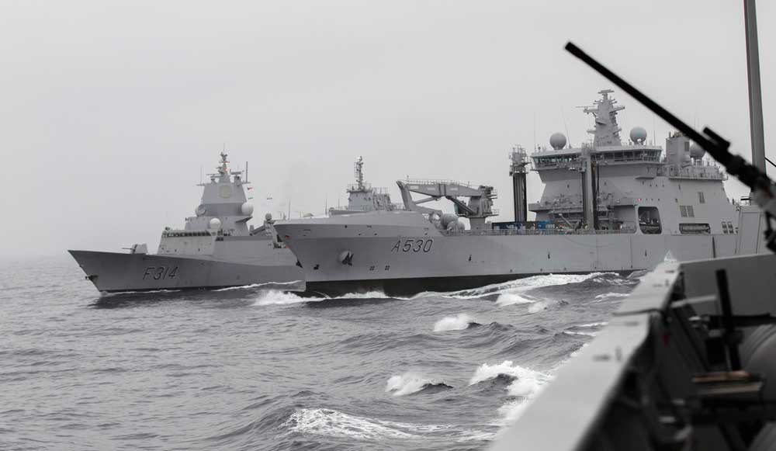
          - KNM Roald Amundsen gjennomfører Replenishment at Sea (RAS) med KNM Maud og KNM Thor Heyerdahl i Nord-Norge under øvelse Cold Response 2022.
Foto: Forsvaret
Et sterkt nasjonalt forsvar med evne til å utnytte, legge til rette for og samvirke med alle komponentene i konseptet i hele skalaen fred, krise og væpnet konflikt er en grunnleggende forutsetning for å bygge nødvendig forsvarsevne. Tette relasjoner til sentrale allierte, interoperabilitet, trening og øving, nærvær og alliert støtte har stor betydning for avskrekking og for norsk og alliert forsvarsevne i fred, krise og væpnet konflikt. Norge må kunne håndtere innledende sikkerhetspolitiske kriser, anslag og angrep på egen hånd. Dette innebærer å opprettholde en beredskap som gjør oss i stand til å ha tilstedeværelse og situasjonsforståelse i alle domener. En slik nasjonal egenevne vil, sammen med evne til kollektivt forsvar og til mottak av allierte forsterkninger, virke avskrekkende og begrense andre aktørers handlingsrom. Dersom kombinasjonen av avskrekking og beroligelse ikke skulle hindre en aktør fra å opptre aggressivt og gjennomføre anslag og angrep mot Norge, er det den samtidige kombinasjonen av nasjonal evne, kollektivt forsvar og tilstedeværelse og forsterkning fra nære allierte som utgjør vår samlede forsvarsevne.

Nasjonalt og alliert nærvær
Regjeringen er beredt på å ta betydelig ansvar på alliansens nordlige flanke, i form av kontinuerlige operasjoner og nasjonal militær tilstedeværelse i prioriterte domener. Norge ønsker å opprettholde forutsigbarhet og stabilitet i nord. Norske militære styrkers aktivitet og tilstedeværelse er kjent for Russland og bidrar slik til både avskrekking og beroligelse og til å sikre norsk innflytelse over vår egen sikkerhet.
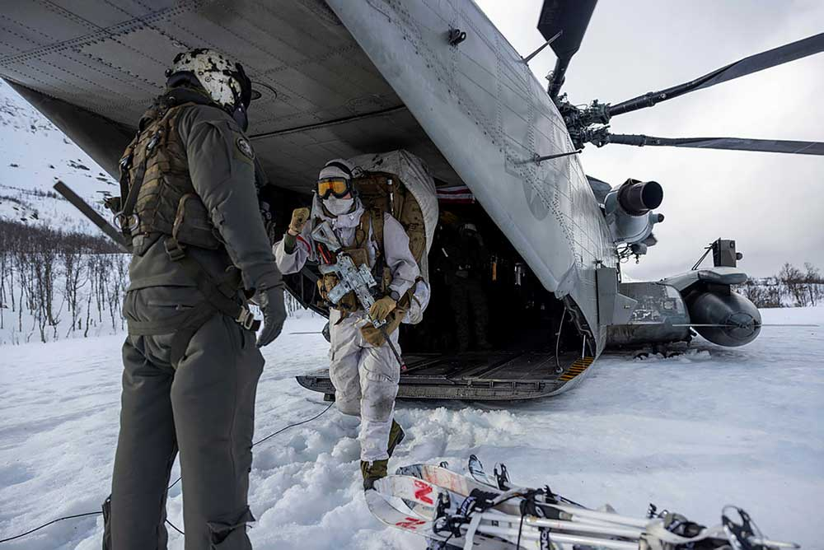
          - US Marine Corps flyr inn norsk patrulje under øvelse Cold Response 2022.
Foto: Philip Linder, Forsvaret
Alliert tilstedeværelse i det daglige og norsk evne til å operere sammen med og ta imot allierte forsterkningsstyrker blir viktigere for vår avskrekkings- og forsvarsevne. For å ivareta behovet for troverdig avskrekking i en tidlig fase er det behov for økt kontinuerlig tilstedeværelse i strategisk viktige områder, og at forberedelser må gjøres allerede i fredstid. Norge er tjent med at aktivitet i våre nærområder gjennomføres på en måte som ikke virker unødvendig eskalerende. Den samlede allierte virksomheten i nord i fredstid må være tydelig, men samtidig koordinert og forutsigbar slik at risikoen for utilsiktede misforståelser, uønskede hendelser og eskalering minimeres. En rask og markant økning i aktivitet vil kunne utfordre vår evne til å opprettholde nødvendig grad av kontroll og innflytelse i våre nærområder. Det er derfor viktig at vi arbeider for å sikre gode og langsiktige koordineringsmekanismer for alliert aktivitet. Det er regjeringens ambisjon at Norge i større grad setter premissene for aktivitet i nord gjennom mer helhetlig oversikt og større innflytelse og nasjonal kontroll i våre nærområder.
Norge vil arbeide aktivt for å understøtte samholdet i NATO og mellom våre nordiske partnere. Som en del av byrdefordelingen er Norge forventet å opprettholde kapasitet til å delta med styrkebidrag i internasjonale operasjoner og annen internasjonal virksomhet i tett samarbeid med nære allierte. Fortsatt investering i nasjonalt forsvar og sikkerhet blir dermed stadig viktigere.
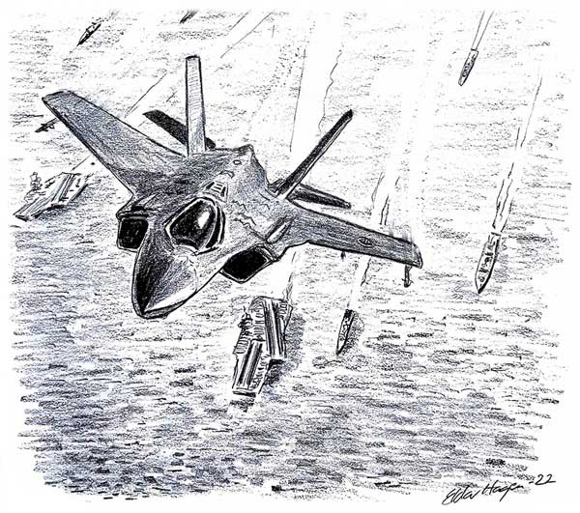
          - «F-35»
Illustrasjon: Eldar Hagen, 2022
Det tette forsvarssamarbeidet med USA har vært viktig for norsk sikkerhet i mer enn 70 år. En videreutvikling av forsvarssamarbeidet med USA vil bidra til å understøtte en utvikling til det beste for norsk og alliert sikkerhet. USA bidrar også aktivt til styrkingen av NATOs kollektive forsvarsevne og har styrket europeisk sikkerhet gjennom det amerikanske avskrekkingsinitiativet European Deterrence Initiative (EDI). Dette initiativet, som frem til 2018 var kjent som European Reassurance Initiative, ble etablert av Obama-administrasjonen i 2014 etter Russlands folkerettsstridige annektering av Krim og destabilisering av det østlige Ukraina. EDI har utviklet seg til et bredere program for styrking av den kollektive forsvarsevne, og åpner blant annet for amerikanske investeringer i militær infrastruktur i Europa. EDI og samarbeidet med USA vil blant annet kunne bidra til å styrke ivaretakelsen av trening, øving, forhåndslagring samt mottak av amerikanske og andre allierte styrker i Norge. Europa er avhengig av den amerikanske sikkerhetsgarantien, og i motsetning til andre NATO-land med grense til Russland har ikke Norge anmodet om fremskutt nærvær av NATO-styrker på norsk jord. Dette understreker at den norske forsterkningsmodellen må være troverdig, hvilket betyr at Norge også i fredstid må ha evne til å understøtte alliert trening, øving, forhåndslagring og forsterkning på kort varsel.
Del II
Status i forsvarssektoren

Status i gjennomføringen av langtidsplanen og vurdering av operativ evne
Som en del av grunnlaget for ny politikkutvikling og i forberedelse til utviklingen av neste langtidsplan har det vært viktig for regjeringen å gjøre opp status i gjennomføringen av vedtakene i gjeldende langtidsplan og for det helhetlige utfordringsbildet i gjennomføringen av tidligere proposisjoner.
I Prop. 14 S (2020–2021) er det lagt opp til et økt ambisjonsnivå for Forsvarets operative evne, i tillegg til omfattende langsiktige endringer av Forsvarets organisasjon og struktur. Målet i langtidsplanperioden er å styrke beredskapen gjennom økt reaksjonsevne og operasjonsutholdenhet, og å styrke evne til daglige operasjoner, samvirke og etterretning. Samtidig innebærer strukturutviklingen i Forsvaret omfattende investeringer i materiell og eiendom, bygg og anlegg (EBA), i tillegg til en betydelig økning av personell.

Status i gjennomføringen

Status i utviklingen av operativ evne
Forsvarets operative evne er styrket gjennom en rekke satsinger i forsvarssektoren de siste årene. Det har vært helt nødvendig å øke tilgjengeligheten, reaksjonsevnen og utholdenheten til Forsvaret. Målet om økt beredskap har gitt bedre evne til å gjennomføre nasjonale operasjoner, kortere klartider og mer øving og trening. Dagens status tilsier at satsingen har hatt effekt, men at det fortsatt er betydelige utfordringer og operative svakheter som krever videre målrettet innsats knyttet til styrkestrukturens reaksjonsevne og utholdenhet, logistikk og vedlikehold av nytt og eldre materiell.
Gjennom de siste årene har alliert samvirke og tilstedeværelse i Norge og norske nærområder styrket den samlede operative evnen. NATO og Norges planverk er synkronisert, og Forsvaret utvikler samarbeidet ytterligere innenfor øving, trening og evne til å operere sammen. Deltagelse i operasjoner utenfor Norge, sammen med allierte, bidrar også til å ivareta norske interesser og gir økt kompetanse og bedre samvirke, noe som er viktig for vår totale forsvarsevne. Samtidig er vi avhengige av alliert støtte. Et sterkt nasjonalt forsvar er sentralt for vår evne til å motta og operere med allierte forsterkningsstyrker, og på denne måten ivareta våre nasjonale interesser.

Særskilte risikoområder
Det er en betydelig risiko og usikkerhet knyttet til gjennomføringen av langtidsplanen på kort og mellomlang sikt. Gjennomføringen av tiltak fra tidligere planer er på etterskudd på flere felter, og gjennomføringen av inneværende plan har også avdekket behov for å vurdere justeringer av enkelte planforutsetninger. Størst risiko og usikkerhet er relatert til strukturutvikling, herunder kostnadsøkninger, sektorens samlede gjennomføringsevne og leverandørforsinkelser i anskaffelser av materiell og EBA. I tillegg er det risiko knyttet til styring og utvikling av IKT og frigjøring av midler ved forbedring og effektivisering. Disse forholdene påvirker økonomien, og konsekvensen kan bli økte driftsutgifter. For eksempel må utgående materiell holdes lenger i strukturen enn opprinnelig planlagt, samtidig som aldrende materiell på flere områder gir lavere tilgjengelighet enn det operative behovet tilsier.

Risiko og status knyttet til strukturutviklingen
I Luftforsvaret er de viktigste milepælene i strukturutviklingen så langt oppnådd i tråd med langtidsplanen. Ved årsskiftet 2021/22 overtok F-35 Quick Reaction Alert (QRA) etter F-16, og opererer nå fra Evenes. QRA fra Bodø er samtidig avsluttet som planlagt. Et forverret trusselbilde siden innfasingen av kampflyene begynte, og erfaringene med driftssettingen så langt, har gitt ny innsikt i både hvilke personell-, EBA- og materiellressurser som kreves for å kunne oppnå den operative effekten fullt ut. Full operativ evne for F-35 frem mot 2025 krever økt tilgjengelighet på kompetanse, videre kreves etablering av infrastruktur for en kostnadseffektiv daglig styrkeproduksjon og tilstrekkelig beskyttelse av kampflyene.
Regjeringen har satt i gang en gjennomgang av Forsvarets maritime helikopterkapasitet. Bakgrunnen er vedvarende samt nyoppståtte forsinkelser og utfordringer med anskaffelsen og innfasingen av NH90. Det er lagt ned en betydelig innsats over lang tid i sektoren for å lykkes med NH90. Forsvaret har ikke fått den operative kapasiteten som det er behov for verken på fregattene eller på Kystvaktens fartøy. I gjennomgangen vurderes ulike alternativer for å få på plass en forsvarlig løsning for maritim helikopterkapasitet for fremtiden. Operative, økonomiske, forvaltning, kompetanse- og personellmessige forhold, så vel som juridiske forhold, herunder mulighet for å heve kontrakten, vurderes nøye i denne gjennomgangen. Dette vil danne grunnlaget for en avgjørelse om veien videre for NH90. Forsvaret har i tillegg vurdert mulig innleie av sivil helikopterkapasitet som et supplement til NH90. Det er gjennomført undersøkelser i markedet for å få avklart om det er aktører som kan tilby løsninger som kan dekke deler av behovet for helikopterkapasitet til Kystvakten. Denne vurderingen viser at det er mulig med innleie av sivile helikopter, men at sivile maritime helikopter har en begrenset kapasitet. Det er i det videre arbeidet viktig at utviklingen av den samlede helikopterkapasiteten i Forsvaret sees i en helhetlig sammenheng.
For å håndtere utfordringene på mellom- og lang sikt er det viktig å vurdere Forsvarets helikopterkapasitet i en helhet, herunder risiko knyttet til å dele opp et lite kompetansemiljø. Vurderinger knyttet til antall helikoptertyper, lokasjoner, ambisjonsnivå, økonomiske forutsetninger og behovet for å utvikle et fremtidig bærekraftig miljø blir viktige faktorer å ta høyde for.
Sjøforsvaret går som planlagt inn i en periode preget av vedlikehold og oppgraderinger av eldre kapasiteter. Leveranse av nye ubåter er forsinket sammenliknet med opprinnelig plan, og leveranseperioden fra første til siste ubåt er strukket noe lengre ut i tid. Ubåtkapasitet med Ula-klassen må derfor videreføres lengre enn forutsatt. I overgangsfasen vil det være utfordrende å opprettholde tilstrekkelig ubåtkompetanse til styrkeproduksjon parallelt med daglig drift. Dette innebærer risiko for reduserte operative leveranser og forsinket innfasing av nye ubåter. Flere av Sjøforsvarets øvrige systemer står foran utskifting eller oppgraderinger. Dette innebærer en risiko knyttet til å opprettholde tilstrekkelig kompetanse til styrkeproduksjon og daglig drift i overgangen mellom gamle og nye systemer. Øvrig strukturutvikling i Sjøforsvaret går i hovedsak i henhold til planen, men det er også på andre områder usikkerhet knyttet til forsinkelser og økte anskaffelseskostnader. Videre forblir den operative kapasiteten til Kystvaktens og Marinens helikopterbærende fartøyer redusert som følge av manglende tilgjengelighet på NH90 helikoptre.
I Hæren pågår det innføring av strukturelementer som vil øke beskyttelse, rekkevidde og ildkraft. Hærens etablering av kapasiteter i Finnmark, Brigade Nord og Hærens rekruttskole gir samtidighetsutfordringer. I tillegg har strukturutviklingen synliggjort utfordringer innenfor materiell- og personellrelatert eiendom, bygg og anlegg (EBA). På flere tjenestesteder er det behov for ny EBA (kontor, forlegning, garasjering, skyte- og øvingsfelt) samtidig som det er etterslep på vedlikehold og fornyelse av eksisterende EBA.
Strukturutvikling for spesialstyrkene går etter planen, herunder etablering av ny maritim Special Operations Task Group (SOTG). Nye investeringer og flere pågående prosjekter skal bidra til at spesialstyrkene forblir en relevant strategisk ressurs. Arbeidet med å utvikle Ramsund orlogsstasjon, for å i større grad ivareta alliert øving og trening har startet, og vil øke samhandlingen med relevante allierte samarbeidspartnere. Spesialstyrkene skal øke tilgjengeligheten gjennom tidsriktig tilførsel av kompetanse synkronisert med innfasing av nytt materiell og utvikling av dagens EBA-struktur.
Siden Stortingets behandling av gjeldende langtidsplan er det kommet tydeligere frem at vedlikeholdsetterslepet og underdekning av EBA i hele sektoren er betydelig, og at dette utfordrer oppnåelsen av flere milepæler for strukturutvikling til forutsatt tid og kostnad. Nødvendige EBA-tiltak som konsekvens av mer personell og innfasing av materiell i tråd med vedtatt strukturutvikling blir vesentlig dyrere. Det er en følge av behov for å håndtere eksisterende vedlikeholdsetterslep i tillegg til investeringer i ny EBA-kapasitet.
Høy aktivitet medfører økt slitasje på strukturen som helhet, herunder personell og materiell, samt tæring på beredskapslagre. Forsvarets evne til samtidig å ivareta beredskap, operasjoner, samvirke, situasjonsforståelse og videreutvikling av egne kapasiteter er derfor under tiltagende press.
              - Etablering av Evenes flystasjon
Stortinget vedtok gjennom behandlingen av Innst. 388 S (2011–2012) til Prop. 73 S (2011–2012) å etablere Evenes flystasjon som fremskutt base for de nye kampflyene og NATOs kampflyberedskap. Ved behandlingen av Innst. 62 S (2016–2017) til Prop. 151 S (2015–2016) ble det vedtatt at Evenes flystasjon i tillegg skal være base for Forsvarets maritime patruljefly, beskyttet av luftvern og baseforsvar. Evenes etableres som en fullverdig militær flystasjon for operasjoner med F-35 og P-8 gjennom gjenbruk av eksisterende infrastruktur kombinert med bygging av nye bygg og anlegg. Som oppfølging av Stortingets vedtak ble det i 2017–2018 gjennomført en konseptvalgutredning for etablering og lokalisering av de vedtatte kapasitetene på flystasjonen. Konseptvalgutredningen ble underlagt ekstern kvalitetssikring (KS1) i samsvar med retningslinjene for store statlige investeringer. I KS1-rapporten ble det påpekt at markeds-, estimat- og gjennomføringsusikkerhet, samt prosjektutvikling fra konseptfase til gjennomføringsfase var elementene det var knyttet størst usikkerhet til. Dette kan dreie seg om dyrere råvarer (eksempelvis trevirke og stål), at entreprenørmarkedet priser leveransene høyere enn antatt, omfang av tiltak knyttet til håndtering av støy og utslipp, samt at behovene kan endre seg fra konseptfasen til gjennomføringsfasen. Etter den eksterne kvalitetssikringen fastsatte Forsvarsdepartementet kostnadsrammen for utbyggingen til 5 220 mill. 2021-kroner.
Med bakgrunn i konseptvalgutredningens ambisjon for utbyggingen på Evenes er det etablert et program som omfatter totalt 27 prosjekter. Av disse har seks prosjekter en kostnadsramme over 200 mill. kroner. Disse er godkjent av Stortinget. Så langt er seks prosjekter, hvorav ett er godkjent av Stortinget, terminert. Ytterligere seks prosjekter er ferdigstilt og overlevert til bruker, men sluttoppgjøret gjenstår. Ved utgangen av 2021 er det gjennomført tiltak for i overkant av 3 000 mill. kroner, og i tillegg er det inngått kontrakter for omlag 1 500 mill. kroner. Evenes flystasjon ble den 6. januar 2022 tatt i bruk for NATOs kampflyberedskap med F-35.
Ultimo 2021 ble det identifisert en betydelig kostnadsusikkerhet knyttet til syv pågående prosjekter i utbyggingen på Evenes. Forsvarsdepartementet besluttet derfor å gjennomføre en supplerende analyse for utbyggingen. Hensikten var å identifisere gjenstående kostnadsusikkerhet for omfanget definert av konseptvalgutredningen fra 2017–2018, og få et oppdatert kostnadsestimat for utbyggingen. Analysen vurderer også usikkerhet knyttet til den økte ambisjonen fra Stortingets behandling av Innst. 87 S (2020–2021) til Prop. 14 S (2020–2021) og endelige nasjonale kostnader for NATO-investeringer gjennom NATO Security Investment Programme. Analysen gjennomføres av et eksternt kvalitetssikringsfirma. De presenterte de foreløpige hovedfunnene fra analysen 2. mars 2022.
Analysen viser så langt at utbyggingsprogrammet har vært utsatt for en betydelig kostnadsøkning fra 2020 til 2021, både knyttet til materialer og entreprenørenes prissetting i utlyste konkurranser. Statistisk sentralbyrås byggekostnadsindeks viser at kostnadene har økt vesentlig det siste året. I tillegg er det identifisert uteglemte forhold i utbyggingen, samt endret løsning og ambisjon som har medført kostnadsøkninger i syv prosjekter. Videre har departementet bedt Forsvarsbygg og Forsvaret gjennomføre en ny risiko- og sårbarhetsanalyse knyttet til mulig hørselskade av støy fra F-35 på publikumsområder ved Harstad/Narvik lufthavn Evenes.
Oppsummert viser de foreløpige analysene til kvalitetssikrer at utbyggingen av Evenes flystasjon vil få en merkostnad sammenlignet med det kostnadsbildet som ble etablert etter konseptvalgutredningen i 2017–2018. Forsvarsdepartementet vil komme tilbake til Stortinget med en mer utførlig statusrapportering på en egnet måte når endelig rapport er ferdigstilt.
[Boks slutt]

Risiko knyttet til et høyt investeringsvolum
Forsvarssektoren har over tid hatt et økende investeringsvolum. F-35 kampfly og P-8 maritime patruljefly har vært første steg i innfasingen av en rekke nye strategiske kapasiteter. I inneværende langtidsplanperiode er avsetningene til materiellinvesteringer økt ytterligere. Videre innfasing av P-8 maritime patruljefly, nye undervannsbåter, økt forsyningsberedskap, samt økt materiellvolum til Brigade Nord og Finnmark landforsvar er de mest ressurskrevende områdene fremover. Investeringene vil med utgangspunkt i langtidsplanen, og som andel av det totale forsvarsbudsjettet, i gjennomsnittsnitt være på over 30 pst. i årene frem til og med 2024. Lavere gjennomføringsevne enn forutsatt, både i egen organisasjon, og i leverandørledd, samt mer generelt som følge av koronapandemien, gir seg utslag i enkelte forsinkelser. Innenfor EBA har prisveksten vært ekstraordinær det siste året, og betydelig høyere enn både det som er forutsatt i langtidsplanen og hva som blir kompensert i de årlige budsjettene. Om prisnivået holder seg, og eventuelt fortsetter å øke, vil det bli nødvendig å omprioritere innenfor investeringsområdet.
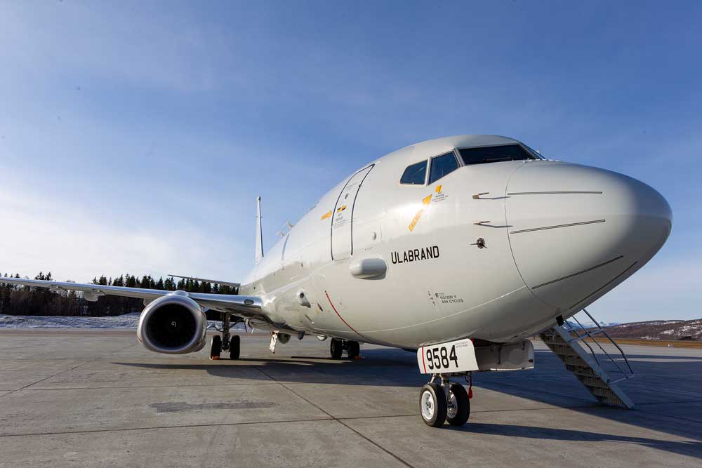
          - Norge skal i alt motta fem nye P-8A Poseidon maritime patruljefly. Fly nummer to, Ulabrand, landet på Evenes flystasjon 25. mars 2022.
Foto: Stian Klaussen, Forsvaret

Risiko knyttet til styring og utvikling av IKT
Forsvarets evne til å utnytte ny teknologi er avgjørende for den operative evnen, for virksomhetsutviklingen og for øvrig måloppnåelse. Det er risiko knyttet til kompetansegap og manglende teknologisk modenhet på organisatorisk nivå, både når det gjelder teknologi som er under innfasing, og nye og fremvoksende teknologier som vil kunne påvirke fremtidig forsvarsevne.
IKT-området i sektoren er preget av utvikling og omfattende satsinger. Regjeringen vurderer at risikoen for forsinkelser i IKT-investeringene fremdeles er høy. Eventuelle forsinkelser vil kunne ha vesentlig negativ effekt på operativ evne, herunder kommando- og kontrollsystemer. Videreutvikling av strategisk samarbeid med NATO, allierte, næringslivet, og andre statlige aktører vil være nødvendig for å lykkes med å hente ut effekter av ny teknologi og digitalisering for å sikre en bærekraftig tilførsel og utnyttelse av kompetanse, samt kontinuerlig videreutvikling av robuste kompetansemiljøer i sektoren.

Risiko for redusert gevinstrealisering gjennom kontinuerlig forbedring og effektivisering
Hensikten med å stille krav til forsvarssektoren om å forbedre og effektivisere er å legge til rette for at sektoren kontinuerlig tilpasser seg og utnytter potensialet som ligger i den teknologiske og samfunnsmessige utviklingen. Dette gjelder både kvalitative forbedringer så vel som kvantitativ gevinstrealisering. Gjennom systematisk effektiviseringsarbeid skal det frigjøres ressurser til nye satsinger som styrker operativ evne. Potensialet for gevinstrealisering ble i arbeidet med Prop. 14 S (2020–2021) vurdert å være til sammen 2,3 milliarder kroner for denne planperioden, inkludert et etterslep på om lag 400 mill. kroner fra perioden 2017–2020. Det er risiko for forsinket realisering av de monetære gevinstene, hvilket vil påvirke Forsvarets handlingsrom og måloppnåelse på andre områder.
Vurdering av samlet risko
Regjeringens vurdering er at den vedtatte langtidsplanen la til grunn en for høy samlet risiko i gjennomføringen. Et drøyt år inn i implementeringen av planen kommer den betydelige risikoen til syne ved utfordringer særlig i forbindelse med utvikling og innfasing av nye kapasiteter, evnen til å beholde og tilføre riktig personell og kompetanse og en forsinket gevinstrealisering.
Ambisjonen i vedtatt langtidsplan legger opp til omfattende investeringer i materiell og EBA, i tillegg til en betydelig økning av personell. Sammen med en rekke organisatoriske grep, forutsetninger og sterke avhengigheter utgjorde dette grunnlaget for at den operative evnen skulle økes ytterligere og at Forsvaret kunne løse sine oppgaver. Utfordringene gjør imidlertid at denne utviklingen kan redusere Forsvarets samlede operative evne.
Den sikkerhetspolitiske utviklingen utfordrer realiseringen av vedtatt langtidsplan ytterligere. Konsekvensene kommer blant annet til uttrykk gjennom økt behov for tilgjengelighet på personell og materiell i strukturen, ut over umiddelbar krisehåndtering. Hendelsene har også indirekte konsekvenser gjennom prisøkninger, manglende råvare- og komponenttilgang og endrede rammebetingelser for øvrig.
Forsvarets ulike strukturelementer skal gi gjensidig forsterkende effekt innenfor de til enhver tid gjeldende økonomiske rammer. Endrede forutsetninger og status i gjennomføringen av planen danner derfor grunnlaget for eventuelle justeringer for å utnytte de samlede ressursene for å oppnå best mulig effekt. Slik kan vi tilrettelegge for en bærekraftig utvikling av forsvarssektoren som gir mest mulig operativ evne til enhver tid. Risikoområdene omtalt over vil følges tett, og det vil løpende bli vurdert avbøtende tiltak.
Den sikkerhetspolitiske situasjonen, og status i gjennomføringen av vedtatt plan vil medføre behov for omprioriteringer og økt satsing på Forsvaret. Regjeringen er opptatt av at den langsiktige utviklingen av sektoren baserer seg på realistiske planer, tidsriktig rapportering på gjennomføringen, samt evne til å justere og omprioritere underveis. Slik får vi et forsvar som er best mulig i stand til å løse oppgavene både på kort og lengre sikt, med nødvendige kapasiteter som er tilgjengelige der det er behov for dem, når det er behov for dem.
Del III
Umiddelbare tiltak for å styrke Forsvarets operative evne

Umiddelbare tiltak for å bedre operativ evne
Ut over behovet for å styrke forsvarsevnen på lengre sikt i tråd med status i sektoren, regjeringens forsvarspolitiske ambisjoner og det sikkerhetspolitiske utfordringsbildet, har det i lys av dagens sikkerhetspolitiske situasjon etter Russlands angrep på Ukraina oppstått et tydelig behov for å gjøre prioriteringer og styrke forsvarsevnen på kortere sikt.
Målet med slike tiltak er å øke den nasjonale forsvarsevnen i nordområdene, bidra til at den operative strukturen er tilgjengelig og klar, bedre understøttelsen av styrkestrukturen, sikre tilstedeværelse med relevante kapabiliteter over tid og tilrettelegge for styrket alliert tilstedeværelse allerede i fredstid.
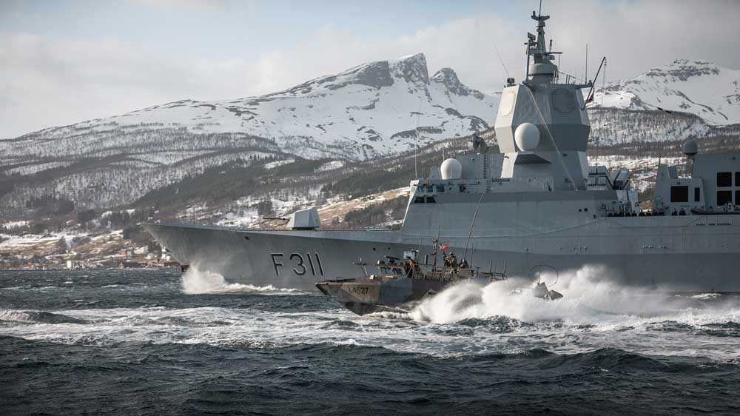
          - Stridsbåten KNM Oddane og fregatten KNM Roald Amundsen under øvelse Cold Response 2022.
Foto: Alexander Fathi, Forsvaret

Vurderinger av målsettinger og tiltak
Regjeringen har vurdert målsettinger og tiltak som bidrar til å redusere gap i operativ evne og som raskt kan opprettholde og gi økt operativ effekt. Regjeringen legger nå frem tiltak som vil styrke forsvarsevnen allerede i inneværende år. Forsvarssjefen har bidratt med militærfaglige vurderinger og anbefalinger om tiltak på kort sikt, og tiltakene er i tråd med disse vurderingene innenfor områdene aktivitet, vedlikehold og anskaffelser. Tiltak som øker de fremtidige driftsbanene vurderes videre som en del av den kontinuerlige langtidsplanleggingen. Samtidig er det avgjørende at tiltakene vi iverksetter på kort sikt også bygger opp under utviklingen av Forsvaret i det lengre perspektiv.
              - Regjeringens tiltak for å bedre Forsvarets operative evne og tilgjengelighet
Økt maritim aktivitet og nødvendig understøttelse i nord
Regjeringen øker antall seilingsdøgn med fregatter, ubåter, Kystvakten og korvettene i nordområdene i 2022. Den økte tilstedeværelsen vil bedre vår situasjonsforståelse og reaksjonsevne. Økt aktivitet genererer mer vedlikehold og krever økt forsyningsberedskap. Derfor styrker regjeringen også understøttelse av disse operasjonene. Dette bidrar til å redusere nedetiden og øke driftssikkerheten. For å sikre nødvendig situasjonsforståelse og for å redusere operative avvik i overgangen mellom de maritime patruljeflyene P-3 og P-8, opprettholdes aktivitet som planlagt med P-3 fra Andøya frem til sommeren 2023. For å bedre evnen til overvåking anskaffes i tillegg et økt antall sonarbøyer til P-8.
Økt reaksjonsevne og tilgjengelighet i Hæren
Regjeringen øker aktiviteten i Hæren. Mer trening og øving av Brigade Nord og Finnmark landforsvar øker reaksjonsevnen og bidrar til å styrke det fellesoperative samvirke. Den økte aktiviteten i Hæren vil også bidra til tettere alliert integrasjon.
Mer trening for områdestrukturen og innsatsstyrkene i Heimevernet
Regjeringen øker aktiviteten i Heimevernet. Heimevernet er viktig for daglig tilstedeværelse og lokalkunnskap i hele landet. For å øke beredskapen til styrkestrukturen vil regjeringen prioritere årlig trening av innsatsstyrkene i HV og en økt andel av områdestrukturen.
Økt beredskap for krise og krig
Regjeringen vil først prioritere tiltak som styrker beredskapen til den vedtatte strukturen for krise og konflikt. Hurtig anskaffelse av ammunisjon i ulike ammunisjonsklasser, anskaffelse av et økt volum personlig bekledning og utrustning og økt materiell- og logistikkberedskap vil øke forsvarsevnen, reaksjonsevnen og utholdenheten til strukturen. Disse tiltakene er skalerbare avhengig av hvor stor del av styrkestrukturen som skal prioriteres.
I den sikkerhetspolitiske situasjonen vi står i er markedet presset på beredskapsutstyr og ammunisjon. Regjeringen vil gå i dialog med nære allierte for å vurdere hva som er mulig å anskaffe på kort sikt. Regjeringen vil i tillegg til dette prioritere oppfylling av drivstoffbeholdningene.
Forbedret evne til å møte sammensatte trusler
Regjeringen styrker motstandskraften mot sammensatte trusler ved å øke innsatsen på digital sikkerhet i Forsvaret. Vi styrker kapasiteten til inntrengningstester og øker kapasiteten til å håndtere uønskede digitale hendelser både i NSM og Forsvaret. Samtidig styrkes den sivile beredskapen og Sivilforsvaret. I tillegg styrkes tilstedeværelsen og etterretning i nord gjennom at regjeringen nå styrker Etterretningstjenesten i 2022, ut over det langtidsplanen legger opp til.
Styrke Forsvarets evne til mottak og understøttelse av allierte styrker, primært i nord
Regjeringen prioriterer å styrke Forsvarets samlede evne til mottak allerede i fredstid og en tidlig fase av en krise. Vi prioriterer å oppgradere operative flater og bedre shelterkapasiteten på utvalgte lokasjoner. Videre tilrettelegges det for mer alliert trening og øving i Indre Troms ved å bygge opp og oppgradere prioritert EBA.
Forsterket internasjonal innsats
Det er økte forventninger i NATO til at medlemslandene bidrar ytterligere til internasjonal innsats. Norge prioriterer økte bidrag til NATO, bilaterale operasjoner og øvelser internasjonalt. Regjeringen vil blant annet oppgradere kystvaktskipet KV Nordkapp slik at det kan bidra til alliert beredskap ved å fungere som kommandofartøy for Standing NATO Mine Countermeasures Group (SNMCMG).
[Boks slutt]
Del IV
Forsvarspolitiske ambisjoner

Regjeringens forsvarspolitiske ambisjoner
I denne meldingen ønsker regjeringen å synliggjøre umiddelbare retnings- og ambisjonsendringer på kort og mellomlang sikt. Regjeringen vil også gjennom de årlige budsjettproposisjonene vurdere nødvendige tiltak for å styrke Forsvaret på mellomlang sikt. Det er nedsatt en forsvarskommisjon som vil se på utviklingen av forsvarssektoren i et lengre perspektiv og som vil sluttføre sitt arbeid tidlig sommer 2023. Sammen med forsvarssjefens fagmilitære råd vil dette være del av grunnlaget for arbeidet med en ny langtidsplan for forsvarssektoren.

Styrket forsvarsinnsats i Nord-Norge
Regjeringen prioriterer gjennom umiddelbare tiltak økt aktivitet i nord med forsterket tilstedeværelse og bedret situasjonsforståelse. Dette underbygger regjeringens politikk som omfatter en kombinasjon av avskrekkende og stabiliserende effekter som skal sikre norske interesser og suverenitet, herunder en videreutvikling av forsvarsevnen i nordområdene. Et økende behov for tilstedeværelse og tidsriktig og tilstrekkelig tilgang på relevante nasjonale kapasiteter er en forutsetning for dette. Regjeringen vil styrke den totale nasjonale forsvarsevnen, med særskilt vekt i nord. Relevante kapasiteter, samvirke og gode koordineringsmekanismer for alliert aktivitet gir større påvirkningsmuligheter og innflytelse på alliert aktivitet i våre nærområder.
I lys av krav til robusthet, fleksibilitet og kapasitet til kontinuerlige operasjoner i nord vil det være viktig å opprettholde økt tilgjengelighet og utholdenhet på de kapabilitetene som til enhver tid er i strukturen. Bemanning, vedlikehold, tilgang til reservedeler og annen understøttelse er vesentlige elementer som må tilpasses et økt operasjonstempo. Et endret sikkerhetspolitisk landskap krever videre at Forsvaret har en tilfredsstillende reaksjons- og beredskapsevne, særlig med hensyn til klartider, og materiell- og forsyningsberedskap for økt utholdenhet i krise og konflikt. Tilfredsstillende EBA og tilgang til gode skyte- og øvingsfelt (SØF) er videre et fundament for militær aktivitet i nord, og regjeringen vil styrke satsingen på dette området.
Øving og trening er en viktig del av kontinuerlige nasjonale operasjoner, og bidrar til stabil tilstedeværelse i nordområdene. Alliert øving og trening i Norge, samt regelmessig gjennomføring av større NATO-øvelser på norsk jord, er viktige signaler om at allierte og NATO har oppmerksomhet i norske nærområder. Det øker troverdigheten av kollektivt forsvar og derav avskrekking i nord.
Eksisterende og forventet fremtidig behov for operasjoner stiller store krav til logistisk understøttelse i Nord-Norge, både i en nasjonal og alliert kontekst. Regjeringen vil frem mot en kommende langtidsplan se på hvordan både nasjonale og allierte logistikkbehov kan ivaretas gjennom videreutvikling av strategiske avtaler og optimalisering av det eksisterende logistikkapparatet. Spesielt vil regjeringen i dette arbeidet se på status og tilgang på kritiske forsynings- og materiellkategorier.
Nåværende status og et pågående generasjonsskifte innenfor en rekke kapabiliteter utfordrer Forsvarets evne til tilstrekkelig overvåking, informasjonsinnhenting, kampkraft og tilstedeværelse i våre nordområder. Regjeringen vil derfor vektlegge en effektiv innfasing av nye strategiske kapasiteter og ser P-8 på Evenes og F-35 på Ørland og Evenes som særlig viktige kapabiliteter. Evnen til mottak av allierte luftstyrker er viktig for forsvaret av Norge, og vil styrke vår forsvarsevne.
Regjeringen anser det videre som viktig at Norge har maritim kapasitet til å være tilstede og operere i norsk territorialfarvann, norske havområder og i Arktis, både selvstendig og sammen med allierte.
I landdomenet etableres nå en økt tilstedeværelse i Nord-Norge. Regjeringen vil prioritere å fullføre etableringen av Finnmark landforsvar og parallelt med dette fortsette etableringen av en mekanisert Brigade Nord med fire manøverbataljoner. Med styrkingen av Brigade Nord, herunder tilførsel av nye stridsvogner, imøtekommes et prioritert kapabilitetsmål i NATO. En styrking av Brigade Nord øker også Forsvarets evne til å løse nasjonale oppgaver, samtidig som evnen til å bidra til kollektiv og internasjonal sikkerhet gjennom robuste styrkebidrag ute økes. I eksisterende planer skal Hæren moderniseres med viktige og helt sentrale kapasiteter for økt kampkraft og beskyttelse, reaksjonsevne og større utholdenhet. Fra 2026 starter et viktig arbeid med implementering av langtrekkende ild, en kapabilitet som er vurdert til å gi en betydelig avskrekkende effekt.
Styrket fellesoperativt samvirke er sentralt for forsvarsinnsats i nord. Eksisterende satsinger for økt evne til overvåking, situasjonsforståelse og kommando og kontroll, blant annet ved styrking av Forsvarets operative hovedkvarter (FOH), luftromsovervåking, IKT-systemer, Etterretningstjenesten og viktige satsinger på romvirksomhet videreføres av regjeringen. Dette inkluderer rombasert maritim overvåking og satellittkommunikasjon, som vil bidra betydelig til økt situasjonsforståelse og støtte til operasjoner i nordområdene.
Gitt trusselbildet er økt evne til beskyttelse mot lufttrusler i form av langtrekkende presisjonsild og fly avgjørende. Regjeringen anser derfor den videre satsingen på luftvern som svært viktig for å redusere sårbarhet, bevare egen handlefrihet og evne til alliert mottak. Vesentlige satsinger pågår og inkluderer kampluftvern for Hæren.

Nordisk samarbeid
De nordiske landene har operasjonsområder med de samme klimatiske, og i stor grad operative utfordringene. Det er igangsatt et arbeid med Norge, Sverige og Finland for å øke evnen til operativt samarbeid i nord. De nordiske flystyrkene kan lande på hverandres flybaser med væpnede fly, og det jobbes med å gjennomføre en avtale om utveksling av radardata. Dette har lagt grunnlag for den jevnlige samtreningen med jagerfly, Cross Border Training, mellom Norge, Sverige og Finland. Det har også lagt grunnlaget for den store flyøvelsen Arctic Challenge som arrangeres på rundgang mellom nevnte land annethvert år i nord. Det bør bygges videre på de gode erfaringene fra dette samarbeidet og arbeides videre med hvordan styrket operativt samarbeid i nord kan oppnås også i landdomenet.
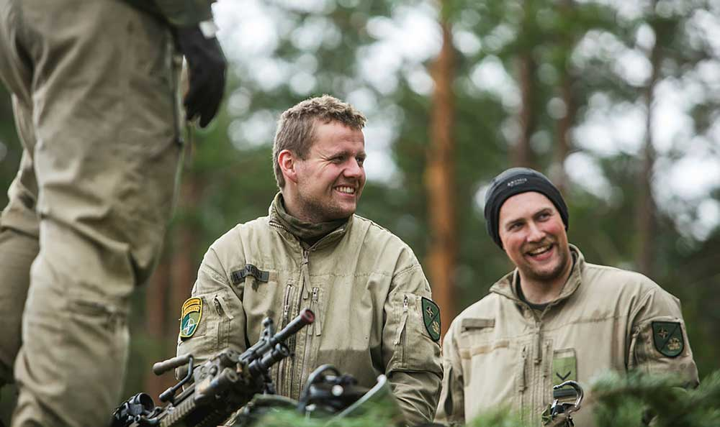
          - Norske soldater i Litauen som en del av NATOs Enhanced Forward Presence (EFP).
Foto: Frederik Ringnes, Forsvaret
Regjeringen vil være en pådriver for økt og mer forpliktende nordisk sikkerhets- og forsvarspolitisk samarbeid, og vil blant annet benytte formannskapet i Nordic Defence Cooperation (NORDEFCO) i 2022 til å komme nærmere NORDEFCOs visjon om effektivt samarbeid i fred, krise og konflikt. På overordnet nivå inkluderer dette en rekke initiativer og avtaler som forenkler det praktiske samarbeidet mellom landene, herunder utvikling av operative konsepter, tilpasning av eksisterende operative planer, romsamarbeid, trening-, øving- og logistikksamarbeid, i tillegg til ordninger knyttet til militær mobilitet over landegrensene.

Totalforsvaret
Dagens sikkerhetspolitiske utfordringer forsterker behovet for et moderne og forberedt totalforsvar som styrker nasjonens motstandskraft og hvor alle sektorer bidrar til en høyere grad av tverrsektoriell situasjonsforståelse og samvirke. Trusselbildet stiller også høye krav til arbeidet med forebyggende sikkerhet, både i forsvarssektoren og i samfunnet for øvrig.
Med særlig relevans for styrket forsvarsevne i nord er det regjeringens syn at sivilt-militært samarbeid i rammen av totalforsvarskonseptet ytterligere rettes mot å tilrettelegge for tilfredsstillende understøttelse gjennom blant annet velfungerende kritisk infrastruktur, helsetjenester og en robust kraftforsyning.
Regjeringen vil
- Styrke vår nasjonale forsvarsevne gjennom økt tilstedeværelse i nordområdene
- Bidra til god felles situasjonsforståelse og kunnskap om de strategiske utviklingstrekkene i våre nærområder
- Ta initiativ til å etablere mekanismer for en tettere dialog mellom allierte og nordiske partnere for å koordinere aktiviteten i nord
- Forsterke og fordype nordisk sikkerhets- og forsvarspolitisk samarbeid
- Gjennomgå hvordan både nasjonale og allierte logistikkbehov kan bedre ivaretas gjennom videreutvikling av strategiske avtaler og optimalisering av det eksisterende logistikkapparatet
- Treffe avbøtende tiltak for utfordringene knyttet til det kommende generasjonsskiftet av flere sentrale kapabiliteter, hvor levetidsforlengelse og nyanskaffelse sees i sammenheng
- Styrke evnen til å utøve effektiv kommando og kontroll over Forsvarets ressurser
- Legge til rette for fast og forutsigbar militær tilstedeværelse i prioriterte domener gjennom operasjoner, øving og trening, overvåking og etterretning
- Videreutvikle og forsterke et moderne totalforsvar som bidrar til å understøtte den nasjonale og allierte forsvarsinnsatsen i hele krisespekteret
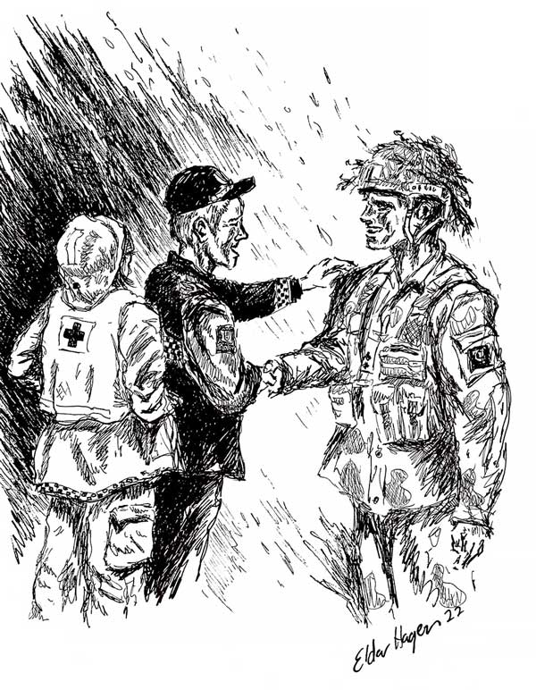
          - «Tverrsektoriell handshake».
Illustrasjon: Eldar Hagen, 2022

Evne til mottak og understøttelse av allierte forsterkninger
Det er i Norges interesse å sikre bedre koordinering av alliert militær aktivitet i norske nærområder. Vi har veletablerte virkemidler for regulering av alliert aktivitet på norsk territorium, luftrom og sjøområder, gjennom base- og atompolitikken, samt retningslinjene for alliert virksomhet, men i økende grad finner den operative allierte aktiviteten sted i internasjonalt luftrom og sjøområder. Gitt Norges geografiske plassering, naboskap med Russland og kunnskap om våre nærområder er det naturlig at Norge tar initiativ til en felles alliert tilnærming for å bidra til stabilitet i nordområdene. Det krever kontinuerlig dialog og samarbeid på ulike nivåer og i ulike internasjonale konstellasjoner, samt inngåelse av ulike former for avtaler og gjennom felles politiske intensjonserklæringer for å avstemme våre nasjonale interesser med NATOs og enkeltalliertes interesser.
              - Tilleggsavtale om forsvarssamarbeid med USA
Tilleggsavtalen om forsvarssamarbeid med USA (Supplementary Defense Cooperation Agreement – SDCA) oversendes Stortinget, og det tas sikte på at avtalen behandles der våren 2022. Tilleggsavtalen vil supplere tidligere bilaterale avtaler med USA, samt NATO Status of Forces Agreement (NATO SOFA) fra 1951. Tilleggsavtalen vil også legge til rette for videreutvikling av forsvarssamarbeidet med USA. Avtalen legger også til rette for en styrking av NATOs kollektive forsvarsevne i nordområdene.
Ved avtaleinngåelse opprettes fire omforente områder på flystasjonene Rygge, Evenes og Sola, samt Ramsund orlogsstasjon. Disse stedene vil være sentrale i videreutviklingen av forsvarssamarbeidet med USA, spesielt i luftdomenet og det maritime domenet.
[Boks slutt]
Arbeidet med å styrke Luftforsvarets operative evne og kraftsamling rundt basene på Ørland, Evenes, Rygge og Bardufoss videreføres, i tillegg til lokasjoner knyttet til redningshelikoptertjenesten.
I det maritime domenet er det allerede i dag en rekke NATO-finansierte lokasjoner som er viktige for mottak av allierte styrker, og disse vil bli videreført. Planlagt utbygging av Ramsund orlogsstasjon vil i tillegg bidra til å styrke evnen til maritim logistikkunderstøttelse i nord. I tillegg er logistikkfartøyet KNM Maud en viktig ressurs for understøttelse av allierte maritime styrker. En fremtidig utvikling av Sjøforsvarets struktur vil også bedre evnen til kontroll og klarering av farvann, samt styrkebeskyttelse av allierte maritime styrker.
Med vedtatt langtidsplan følger også beslutninger om å etablere egne vertslandsstøtteenheter, herunder en tung ingeniørbataljon, en militærpolitibataljon og en vertlandsstøttebataljon. I tillegg er de taktiske styrkesjefene blitt tillagt spesifikke oppdrag og ansvarsområder knyttet til understøttelse og tilrettelegging for alliert mottak og øving og trening.
Viktigheten av totalforsvarskonseptet har de senere år blitt ytterligere tydeliggjort gjennom blant annet øvelse Trident Juncture. Et tverrsektorielt samarbeid er avgjørende for å håndtere alliert mottak i hele konfliktspekteret. I tillegg har behovet for en videreutvikling av FOH for å tilpasse mottak og integrering av liaisoner fra både det sivile samfunn og allierte nasjoner, både i fredstid og i en forsterkningsoperasjon av Norge blitt understreket. Erfaringer fra øvelsene og arbeidet med å videreutvikle totalforsvaret og FOH blir derfor viktig frem mot neste langtidsplan.
Regjeringen vil arbeide videre med å styrke den nasjonale evnen til mottak av allierte styrker ut over det gjeldende langtidsplan legger opp til. Den nasjonale evnen til alliert mottak er en kjent risiko i vedtatt langtidsplan, og noe den forverrede sikkerhetspolitiske situasjonen har forsterket ytterligere. Dette bildet forverres av at bevilgningene til vedlikehold og rehabilitering av infrastruktur ved Bardufoss og Evenes ikke er tilstrekkelig til at hele potensialet ved disse flystasjonene kan utnyttes. Samtidig er det avsatt utilstrekkelige midler til vedlikehold av infrastrukturen på Andøya flystasjon. Totalt sett vil dette på sikt redusere evnen til mottak av allierte luftstyrker og styrkeprojisering i nord, i betydelig grad.
Ut over de operative basene til Luftforsvaret i nord som er vedtatt videreført er det, med de vedtak som er fattet om ny by i Bodø, bare Andøya som har relevant infrastruktur som kan gjøres tilgjengelig ut over det vedtatt langtidsplan har lagt opp til. For å styrke vår nasjonale evne til alliert mottak i nord vil regjeringen derfor blant annet videreføre og styrke vedlikeholdet av kritisk infrastruktur på relevante lokasjoner i Luftforsvaret, herunder Andøya. Videre vil regjeringen vurdere nærmere evnen til å kunne motta allierte styrker raskt i nord allerede i fredstid og i en tidlig fase av en krise, i lys av dagens totale kapasitet til å motta allierte luftstyrker på norsk territorium. Det vil nærmere vurderes hvordan kapasiteten styrkes ved Luftforsvarets operative baser der kontinuerlig nasjonal drift sikrer høy beredskap og reaksjonsevne. Regjeringen vil samtidig vurdere den militære understøttelsen av øving, trening og alliert mottak i Nord-Norge. Omfanget av dette vil utredes videre.
Arbeidet med å styrke den nasjonale evnen til mottak av allierte styrker i fredstid, krise og krig, vil ses i sammenheng med de mulighetene som ligger i NATOs ordning for fellesfinansiering av infrastruktur.
Økt alliert operativ aktivitet i nordområdene medfører at norske militære fasiliteter blir viktigere for understøttelse av tilstedeværelse, trening og øving allerede i fredstid. Norge skal ha god situasjonsforståelse i våre nærområder og etterretningskapasiteter som kan bidra til å informere allierte om den strategiske dynamikken i nord. Tilpassede koordineringsmekanismer skal tilrettelegge for innflytelse over hvordan alliert aktivitet i nordområdene gjennomføres. Dette vil styrke samforståelsen med våre allierte om balansegangen mellom avskrekking og beroligelse og bidra til at aktiviteten i våre nærområder ikke fører til utilsiktede hendelser og eskalering.
Regjeringen vil vurdere den totale evnen til alliert samhandling, herunder tilrettelegging for trening og øving, mottak, koordinering og understøttelse. Dette gjelder både i rammen av alliert planverk tilpasset krise og krig, men også behov knyttet til nasjonalt planverk, signalering og avskrekking i fredstid, eller tidlig i en konflikteskalering.
Som redegjort for ovenfor vil vi på kort sikt styrke evnen til mottak og understøttelse av allierte forsterkninger ved å tilrettelegge for økt trening og øving med allierte, samt styrke evnen til mottak av allierte luftstyrker. Dette gjør vi ved å foreslå ekstra midler til å oppgradere utvalgte operative flater og shelter på flystasjonene. I tillegg vil det tilrettelegges for etablering av EBA i skyte- og øvingsfelt i Indre Troms for økt evne til alliert øving og trening.
              - Trekantsamarbeid mellom Forsvaret, industri og forskning på Andøya
Det foregår i dag betydelig og viktig sivil og militær aktivitet på Andøya. Regjeringen vil tilrettelegge for forenlig virksomhet fra allierte og sivil industri og videreutvikle trekantsamarbeidet i god dialog med de øvrige hovedaktørene; Andøy kommune, Andøya Space, Avinor, Nordland fylkeskommune, forsvarssektoren og Andøy-samfunnet som helhet.
Det har vært lagt til rette for ekstraordinær statlig innsats og bevilget midler for å styrke næringslivet og bidra til etablering av nye arbeidsplasser på Andøya slik at kommunen og regionen kan bygge opp en robust og variert næringsstruktur. Trekantsamarbeidet skal innrettes slik at Forsvarets behov for operative flater ivaretas, i god dialog med kommunen og alle aktører.
Virksomheten på Andøya tiltrekker seg et betydelig alliert fotavtrykk ved at sentrale allierte prioriterer innovasjons- og testaktiviteter innenfor en rekke type teknologier til Andøya. Tilstedeværelse av allierte enheter er økende. Dette gjelder innenfor områder som romteknologi og ubemannede systemer og måltjenester i både sjø- og luftdomenet. Det bør vurderes hvordan Forsvarets aktivitet kan bidra til vår nasjonale innovasjons- og eksperimenteringsaktivitet, herunder blant annet den kommersielle næringsvirksomheten på Andøya. Annet sivilt-militært samarbeid vil også bli vurdert.
[Boks slutt]
Regjeringen vil
- Øke Norges totale forsvarsevne ved å styrke og videreutvikle vårt nasjonale forsvar, samarbeid i NATO og med enkeltallierte
- Styrke kapasitet til å utøve koordinering- og nasjonal kontroll over alliert aktivitet med utgangspunkt i norsk territorium
- Videreutvikle forsvarssamarbeidet med USA og andre nære allierte
- Styrke vår nasjonale evne til alliert mottak i nord, gjennom blant annet å videreføre og styrke vedlikeholdet av kritisk infrastruktur på relevante lokasjoner i Luftforsvaret, herunder Andøya
- Vurdere den militære understøttelsen av øving, trening og mottak av allierte i Nord-Norge
- Legge til rette for forståelse og kunnskap hos våre allierte om balansegangen i norsk sikkerhetspolitikk mellom avskrekking og beroligelse i nord
- Legge til rette for fortsatt høy trenings- og øvingsfrekvens med allierte
- Utnytte og videreutvikle strategiske avtaler knyttet til alliert mottak og understøttelse
- Vurdere hvordan Norge kan styrke nasjonale kapabiliteter som for eksempel droner, satelittbaserte tjenester og annet sivilt-militært samarbeid, og som en del av dette vurdere egnede lokasjoner, herunder Andøya

Maritim overflatekapasitet
Det er regjeringens ambisjon å styrke den operative tilgjengeligheten på den maritime overflatestrukturen. På kort sikt, i tråd med langtidsplanen, vil Sjøforsvaret gjennomføre en rekke ulike prosjekter for levetidsforlengelse av de fleste fartøyene frem mot 2030. Parallelt med dette vil regjeringen komme tilbake til Stortinget med en vurdering av fremtidig innretning av maritim overflatestruktur i løpet av 2022. For å ha en hensiktsmessig maritim struktur på kort og lang sikt er det et behov for å se på hele den fremtidige innretningen av de maritime kapabilitetene. Det er derfor nødvendig å gjennomgå planene for gjennomføring av levetidsforlengelse på nytt. For å unngå operativ nedetid i overgangen mellom eksisterende og nye systemer må behov for levetidsforlengelse av eksisterende fartøy sees i sammenheng med effektiv innfasing av nye kapasiteter i det maritime domenet. Forsvaret skal ha evne til tilstrekkelig overvåking, informasjonsinnhenting, kampkraft og tilstedeværelse i våre nordområder. Regjeringen anser det videre som viktig at Norge har maritim kapasitet til å være tilstede og operere i norsk territorialfarvann, norske havområder og i Arktis, både selvstendig og sammen med allierte.
I tillegg til en tilpasset maritim struktur for å løse Forsvarets oppgaver, kan internasjonalt samarbeid med en alliert partner og involvering av sivil forsvars- og skipsbyggingsindustri være viktige faktorer som vil bli vurdert.

Forsvarets evne i det maritime domenet
Forsvaret utfører daglige operasjoner og leverer kampkraft i norske maritime områder, i NATOs stående maritime grupper og i bilaterale styrker. Totalt opererer Kystvakten 15 fartøy av ulik størrelse, mens Marinen har rundt 20 fartøy og en rekke mindre småbåter som bidrar til dette. Også andre ikke-fartøysbaserte kapasiteter som for eksempel Kystjegerkommandoen og Minedykkerkommandoen bidrar.
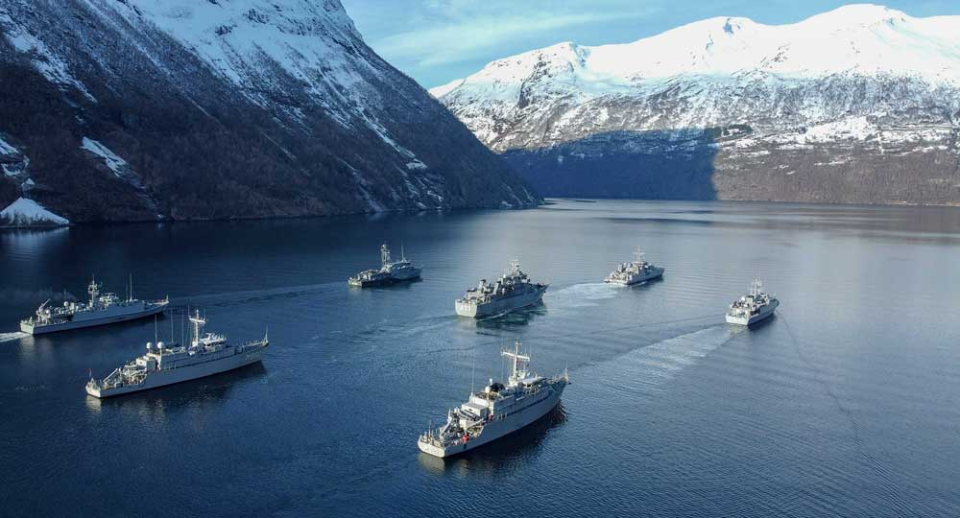
          - NATOs stående minerydderstyrke - Standing NATO Mine Countermeasures Group 1 (SNMCMG1) utenfor Geiranger 2022.
Foto: Forsvaret
En aldrende og delvis innleid struktur har utfordringer og operative svakheter som krever målrettet satsing. Utfordringene er først og fremst knyttet til strukturens evne til utholdenhet i krise og krig, samt redusert tilgjengelighet grunnet generasjonsskifter på ulike typer kapabiliteter og behov for hyppigere vedlikehold på eldre hovedmateriell. Levetidsforlengelse og nyanskaffelse skal sees i sammenheng i større grad, også for å unngå at operativ evne midlertidig reduseres unødig i overgangen mellom nye og gamle systemer.
Nye P-8 maritime patruljefly, økt antall operative F-35, økt bruk av satellittjenester og stadig økt satsing på ubemannede systemer er og vil i økende grad være viktige bidragsytere i det maritime domenet. Slike kapabiliteter kan bidra til å løse mange oppgaver, men på visse områder må Forsvaret ha fartøy for å kunne løse alle oppdrag de er tildelt. Spesielt knytter dette seg til daglige operasjoner og tilstedeværelse i våre havområder.

Muligheter knyttet til nye systemer i det maritime domenet
Regjeringen vil utrede hvordan en eventuell standardisering av fartøy i Sjøforsvaret kan erstatte deler av dagens overflatestruktur når dagens fartøy når sin tekniske levetid. En slik utredning vil blant annet vurdere erstatning av ikke-helikopterbærende fartøy i Kystvakten, Marinens mindre logistikkfartøy og moderfartøy til fremtidig minemottiltakskapasitet. Denne tilnærmingen kan også kombineres med utnyttelse av modulær teknologi, og kan dermed bidra til fremtidsrettede og fleksible løsninger. Utredningen skal undersøke muligheten for å redusere driftsutgifter, og for å effektivisere gjennom standardiserte systemer, bemanning, kompetanse og understøttelse.
På et tidspunkt etter 2030 vil det også være behov for å erstatte dagens overflatekampfartøy, korvetter og fregatter, som i dag ivaretar oppdrag i den øvre delen av krisespekteret. Det vil her være behov for et kampsystem som kan utføre krigføring under vann, på overflaten og i luften, og som i tilstrekkelig grad er integrert med øvrige deler av Forsvaret, NATO og bilaterale samarbeidspartnere. I en alliert sammenheng bør materiell og prosesser være interoperable med samvirkepartnere. Systemet bør kunne inngå som en del av fremtidens allierte fellesoperasjoner og kunne samvirke på tvers av domener. Dette vil forutsette løsninger som bidrar til kostnadseffektiv drift, og videreutvikling av strukturen gjennom levetiden i møte med endrede behov og nye teknologiske muligheter. Dette kampsystemet må sees i sammenheng med den øvrige strukturen og fremtidens mulige standardiserte system av Sjøforsvarets øvrige fartøyer. En nøktern tilnærming til kostnadsdrivende enkeltsystemer eller kapasiteter er sentralt for å kunne oppnå tilstrekkelig volum.
Sivil maritim næring sitter på unik kunnskap som vil være relevant i arbeidet med utvikling av nye kapabiliteter for Forsvaret. Et annet forhold som vil bli viktig er krav til bærekraftige løsninger, inkludert utslipp, som følge av at fartøyene opereres. Valg av materialer, komponenter, produkter og forsyningskjeder må gjøres i et livsløpsperspektiv med tanke på bærekraftig ressursbruk og miljøavtrykk. Dagens flåte er sammensatt av ulike fartøy med forskjellige systemer og komponenter fra ulike leverandører. Dette gjør drift og vedlikehold av fartøyene lite ressurseffektivt og mer komplisert enn nødvendig. Fremtidige fartøyer bør være fleksible og tilpassingsdyktige, slik at de kan kompletteres med nye teknologiske løsninger som ubemannede systemer eller forsterkes med bemannede kapabiliteter. Det er likevel viktig å ivareta evnen til samvirke med våre nærmeste allierte og NATO. Derfor vil regjeringen legge vekt på internasjonalt kapabilitetssamarbeid og involvering av nasjonal forsvars- og skipsbyggingsindustri.
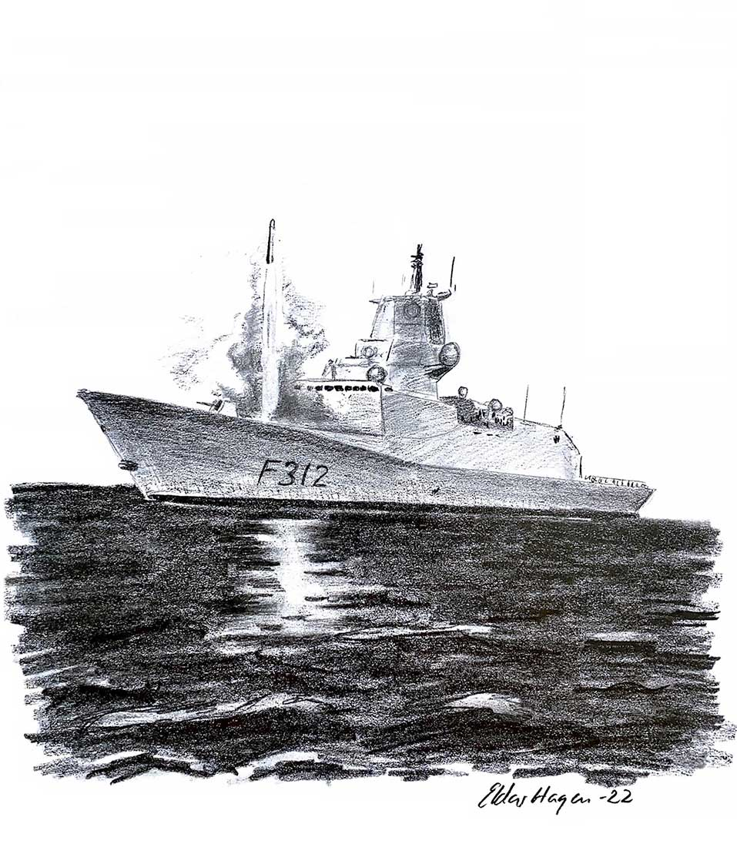
          - «Fregatt skyter luftvernmissil».
Illustrasjon: Eldar Hagen, 2022
Regjeringen vil
- Komme tilbake til Stortinget i løpet av 2022 med en anbefaling om fremtidig innretning for den nye overflatekampstrukturen
- Legge til rette for en helhetlig oppfølging av videreutviklingen av evne til krigføring i det maritime domenet

Styrking av Heimevernet
Regjeringen øker aktiviteten i Heimevernet (HV). Gjennom budsjettet for 2022 og den nye tiltakspakken for Forsvaret tilrettelegger regjeringen for mer aktivitet og materiell i Heimevernet. Heimevernet er viktig for daglig tilstedeværelse og lokalkunnskap i hele landet. For å øke beredskapen til styrkestrukturen vil regjeringen prioritere årlig trening av en økt andel av områdestrukturen og innsatsstyrkene i HV. Regjeringen vil styrke og videreutvikle Heimevernet som en territoriell styrke med lokalkunnskap og nærvær over hele landet. Områdestrukturen skal øve og trene mer, og det legges til rette for å øke evnen til objektsikring, blant annet ved å utnytte teknologiske løsninger. Det gjennomføres flere tiltak for modernisering av personlig bekledning og utrustning og for å bedre HVs responstid. Videre styrkes kampkraften til innsatsstyrkene og områdestrukturen i HV-17 (Finnmark heimevernsdistrikt), slik at disse kan samvirke bedre med hæravdelingene i Finnmark.
Som del av den kontinuerlige langtidsplanleggingen vil regjeringen vurdere behovet for ytterligere tiltak som legger til rette for tilstrekkelig tilgang på personell med lokal forankring i hele strukturen.
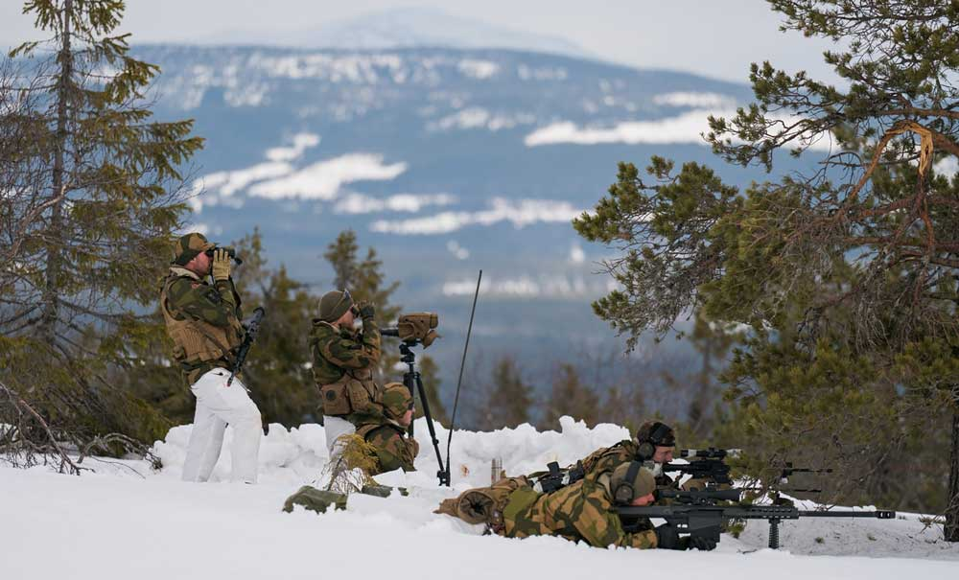
          - Soldater fra innsatsstyrke Grebe HV05 under øvelse Cold Response 2022.
Foto: Samuel Andersen, Forsvaret
Regjeringen vil vurdere tiltak fremover som forsterker HVs evne til å kunne samvirke i fellesoperativ og alliert ramme. Videre fremtidig utnyttelse av og innretning på Heimevernet, herunder blant annet HVs kapasitet til utdanning av spesialister og troppeførere og videre utnyttelse av teknologi, vil bli helhetlig vurdert i den neste langtidsplanen for forsvarssektoren.
Regjeringen vil
- Øke aktiviteten i Heimevernet på kort sikt
- Styrke og videreutvikle Heimevernet som en territoriell styrke med lokalkunnskap og nærvær over hele landet
- Styrke kampkraften, særlig til innsatsstyrkene og områdestrukturen i HV-17 (Finnmark heimevernsdistrikt), slik at disse kan samvirke bedre med hæravdelingene i Finnmark
- Vurdere behovet for ytterligere tiltak som tilrettelegger for tilstrekkelig tilgang på personell med lokal forankring i hele strukturen
- Se den videre styrkingen av Heimevernet i sammenheng med en helhetlig vurdering av HVs fremtidige utnyttelse og innretning i den neste langtidsplanen for forsvarssektoren

Forsvarets evne i det digitale rom
Regjeringen vil styrke Etterretningstjenesten og Cyberforsvaret i 2022, utover ambisjonen i vedtatt langtidsplan. Styrkingen vil bidra til blant annet bedret digital sikkerhet, økt tilstedeværelse, forbedret situasjonsforståelse og nasjonal kontroll i nord, noe som vil komme både Norge og allierte til gode. På kort sikt vil regjeringen styrke motstandskraften mot sammensatte trusler ved å øke innsatsen på digital sikkerhet i Forsvaret. Vi styrker kapasiteten til å gjennomføre inntrengningstester og øker kapasiteten til å håndtere uønskede digitale hendelser både i Nasjonal Sikkerhetsmyndighet (NSM) og Forsvaret. Samtidig styrkes den sivile beredskapen og Sivilforsvaret. I tillegg styrker regjeringen Etterretningstjenesten i 2022 ut over det langtidsplanen legger opp til, noe som bidrar til ytterligere styrket evne i det digitale rom og øker etterretningsstøtten til Forsvaret, særlig i nord.
Cyberkapasiteter blir stadig mer integrert i både konvensjonell og irregulær krigføring og strategisk avskrekking. De fleste militære operasjoner krever i dag tilgang til cyberdomenet og kontroll med egen informasjonsinfrastruktur. Forsvarets evne til å kunne operere i cyberdomenet blir stadig viktigere, også som en integrert del i en multidomene-tilnærming. Samtidig er Forsvaret i økende grad avhengig av sivil digital infrastruktur for å kunne løse sine oppgaver, og det er avgjørende med tett sivilt-militært og privat-offentlig samarbeid for å styrke kunnskapen om og forsvar mot digitale trusler. For å kunne håndtere trusler i det digitale rom er tilgang til tidsriktig og relevant informasjon om trusler og trusselaktører sentralt. I vedtatt langtidsplan ligger det både forebyggende, offensive og defensive tiltak som vil styrke sektorens evne til å forstå trusler i det digitale rom. Eksempler på dette er blant annet styrking av Etterretningstjenesten, inkludert innføring av tilrettelagt innhenting, styrking av Cyberforsvaret med både verktøy for sikkerhetsmessig overvåking og videreutvikling av evnen til IKT-responsmiljøet (MilCERT), samt etableringen av et høyteknologisk kryptolaboratorium hos Nasjonal Sikkerhetsmyndighet (NSM). Videre vil den pågående satsingen på IKT i forsvarssektoren være et sentralt bidrag til å øke sikkerheten og tilgjengeligheten i sektorens IKT. Regjeringen viderefører disse tiltakene, og vil samtidig se nærmere på ytterligere tiltak som kan styrke Forsvarets evne i det digitale rom.
Regjeringen vil
- Styrke forsvarssektorens innsats mot trusler i det digitale rom, herunder videreutvikle Etterretningstjenestens evne til å følge, attribuere, varsle og aktivt motvirke digitale trusler før hendelser inntreffer
- Bedre helhetlig og tverrsektoriell situasjonsforståelse av sammensatte trusler sammen med relevante etater på tvers av sektorer og igangsette tiltak for å forsvare våre nasjonale sikkerhetsinteresser mot slike trusler
- Fordype det internasjonale samarbeidet for å forstå og motvirke sammensatte trusler

Personell og kompetanse
Regjeringen er opptatt av at sektoren er bemannet med tilstrekkelig personell med riktig kompetanse til riktig tid. Det er avgjørende for forsvarsevnen at personell med riktig kompetanse og sammensetning bemanner sektorens organisasjon, materiell og systemer. Fremover vil regjeringen vurdere en mer offensiv opptrapping av personell enn i vedtatt langtidsplan. Forsvarets behov må være styrende for denne dimensjoneringen. Samtidig må strukturen og forvaltningen av personellet innrettes og balanseres slik at den kan ivareta både dagens og fremtidens behov på en mest mulig fleksibel måte, og at den tar inn over seg konsekvensene av utviklingen i omgivelsene så vel som internt i egen sektor. Regjeringen vil derfor fortsette personellopptrappingen og legge til rette for at sektoren har tilstrekkelige rammebetingelser for å rekruttere og beholde personell. Trepartssamarbeidet blir et viktig virkemiddel i dette arbeidet. Samtidig vil regjeringen arbeide målrettet med ivaretakelse av tjenestegjørende før, under og etter tjeneste i internasjonale operasjoner. Våre veteraner er en viktig ressurs for samfunnet.

Videre personellopptrapping
Vedtatt langtidsplan legger opp til en rekke tiltak for å styrke reaksjonsevnen og utholdenheten til Forsvaret, inkludert en økt bemanning på utvalgte områder. Bemanningsøkingen må ses i sammenheng med nye investeringer og kapasiteter som er i ferd med eller planlegges å fases inn. En bærekraftig utvikling av forsvarssektoren fordrer derfor at bemanningsøkingen balanseres mot innsatsfaktorer som materiell og EBA, samt organisasjonens evne til utdanning og kompetanseutvikling.
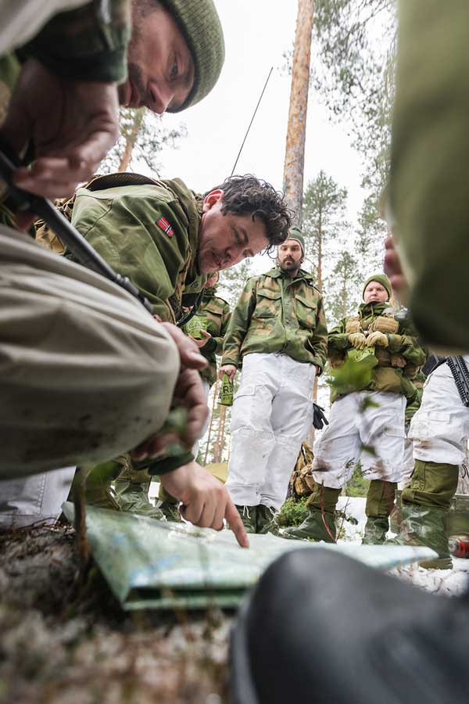
          - Soldater fra HV 05 Birkebeinerne utrykningsområde planlegger under øvelsen Cold Response 22.
Foto: Sivert Brautaset, Forsvaret
Regjeringen er opptatt av at den videre personellopptrappingen skal skje så raskt som mulig innenfor en helhetlig ramme, både for å få mer effekt ut av eksisterende kapasiteter og for å legge til rette for en tidligere realisering av de operative effektene av kapasiteter som skal innfases de kommende årene. Regjeringen vil derfor vurdere behovet for, og hvordan en økning utover den planlagte personellopptrappingen bør skje, herunder en eventuell forsering av årsverk som under dagens plan er forutsatt å komme etter 2024. Det er et mål å styrke andelen personell i operativ søyle.

En tilpasningsdyktig og mangfoldig personell- og kompetansestruktur
Det arbeides kontinuerlig med å utvikle forsvarssektorens personell- og kompetansestruktur. I tillegg til videre utvikling av verneplikten og reservistordningen, vil sektoren styrke samarbeidsordninger med allierte og sivilsamfunnet om rekruttering, utdanning og kompetanseutveksling. Samarbeid på disse områdene på tvers av militær og sivil sektor er nødvendig for å ivareta Forsvarets kompetansebehov, samtidig som man bidrar til en bærekraftig rekruttering innen kompetanseområder som også er høyt etterspurt i samfunnet for øvrig. Dette vil legge til rette for bedre nasjonal beredskap gjennom mer forutsigbar kompetansetilførsel til Forsvaret, samt at forsvarsansattes verdifulle kompetanse og erfaring i større grad kan komme resten av samfunnet til gode.
Videre jobbes det langs flere spor for å videreutvikle sektoren som en moderne og attraktiv arbeidsgiver. Regjeringen ønsker å tenke nytt rundt tradisjonelle innsatsområder som lønn og insentiver, og integrere verdier som klima og miljø, bærekraft, menneskerettigheter, likestilling, mangfold og arbeidet mot mobbing og trakassering mer målrettet i hele virksomheten. Arbeidet for å redusere forekomstene av mobbing og seksuell trakassering må intensiveres, og det må fortsatt arbeides målrettet for å rekruttere kvinner til høyere stillinger.
Del V
Veien mot ny langtidsplan for forsvarssektoren

Helhetlig og langsiktig utvikling
Langtidsplanene for forsvarssektoren legges frem for Stortinget som proposisjoner. Gjeldende langtidsplan ble vedtatt i Stortinget senhøsten 2020 gjennom behandling av Innst. 87 S (2020–2021) til Prop. 14 S (2020–2021) Evne til forsvar – vilje til beredskap. Formålet med langtidsplanene er å presentere oppdaterte rammer og føringer for norsk sikkerhets- og forsvarspolitikk, styre forsvarssektorens utvikling og legge frem en helhetlig plan som er i balanse. Langtidsplanene er et virkningsfullt verktøy for å legge til rette for nødvendig langsiktighet i utviklingen av en sektor som har stort behov for forutsigbarhet, særlig knyttet til store materiellinvesteringer og levetidskostnader som løper over mange år.
Utviklingen av forsvarspolitikken er en kontinuerlig prosess som skal underbygge at Norge har et forsvar med evner som er best mulig tilpasset det rådende sikkerhetsbildet og samtidig tar høyde for nye utviklingstrekk i et langsiktig perspektiv. Prinsippene balanse, realisme og langsiktighet innenfor en konseptuell ramme ligger til grunn for utvikling av forsvarssektoren. Til tross for at det er kort tid siden den strategiske retningen ble lagt i vedtatt langtidsplan, har det i lys av utviklingen i trusselbildet oppstått behov for å ta stilling til forsvarspolitiske justeringer og prioriteringer.
Den sikkerhetspolitiske situasjonen er forverret. Regjeringen tar med denne stortingsmeldingen eierskap til hvordan endringer i driverne for forsvarspolitikken vurderes, og gjør tiltak. Regjeringen redegjør også for status i forsvarssektoren, samt peker retning for utviklingen av forsvarspolitikken frem mot neste helhetlige langtidsplan. Forverringen av sikkerhetssituasjonen, sammen med utvikling i andre drivere, betyr at vi står overfor flere viktige prioriteringer og beslutninger. Forsvarssektoren må innrettes slik at den evner å løse sektorens oppgaver også når forutsetningene endres, samtidig som den langsiktige balansen mellom oppgaver med ambisjon, struktur og økonomi opprettholdes. Dette er første steg i regjeringens arbeid med å videreutvikle et forsvar best mulig tilpasset det rådende sikkerhetsbildet. Regjeringen tar samtidig høyde for nye utviklingstrekk i et langsiktig perspektiv. Denne stortingsmeldingen er således en tydeliggjøring av regjeringens forsvarspolitiske ambisjoner og er en tidlig markering av denne regjeringens politikk som sørger for at sikkerhets- og forsvarpolitiske trender og ambisjoner ivaretas på kort sikt og inn mot neste langtidsplan. Ut over den allerede forutsatte økonomiske opptrappingsbanen som ligger til grunn for vedtatt langtidsplan for forsvarssektoren, vil regjeringen styrke forsvarsrammen på kort sikt for å øke den maritime aktiviteten i nord, herunder økt vedlikehold, mer aktivitet i Hæren og Heimevernet, bidra til økt beredskap og utholdenhet for krise og krig, og øke den digitale sikkerheten for Forsvaret.

Forholdet til andre innspill til ny langtidsplan for forsvarssektoren
I det kommende arbeidet med en ny langtidsplan vil nye utfordringer, erfaringer og innsikt som bidrar til å konkretisere og videreutvikle forsvarspolitikken komme til. Ny innsikt vil også tydeliggjøre forutsetningene som har ligget til grunn for prioriteringene som har blitt gjort og de beslutninger som har blitt tatt. Slik vil eventuelle omprioriteringer og forslag til endringer gjøres i en helhetlig ramme. Veivalgene Norge står overfor vil kunne kreve nytenkning og reform, men gir også muligheter for videre utvikling.
I tråd med Stortingets vedtak og Hurdalsplattformen har regjeringen nedsatt en forsvarskommisjon. Formålet med kommisjonen er å gi innspill til hvilke sikkerhets- og forsvarspolitiske veivalg som best bidrar til å verne om Norges sikkerhet, og synliggjøre hvilke konsekvenser dette har for forsvarssektorens utvikling.
I tillegg har regjeringen nedsatt en totalberedskapskommisjon som skal vurdere hvordan samfunnets totale ressurser best mulig bør innrettes for å sikre tilfredsstillende beredskap.
Regjeringen har som mål til enhver tid å ha et oppdatert grunnlag som utgjør utgangspunktet for den kontinuerlige langtidsplanleggingen. Meldingen redegjør for regjeringens ambisjoner for forsvarsektoren, sett opp mot status på implementeringen av allerede vedtatte planer og beslutninger. Meldingen tar innover seg de utviklingstrekk som vil påvirke utviklingen av forsvarspolitikken fremover og setter retning for arbeidet frem mot neste langtidsplan.
I kombinasjon med faglige innspill, utredninger, kommisjonsarbeid og en bred offentlig debatt vil vi videreutvikle et forsvar hvor det er balanse mellom oppgaver med ambisjon, struktur og økonomi.

Økonomiske og administrative konsekvenser
Denne meldingen fremhever kursjusteringer som reflekterer regjeringens nye prioriteringer på kort sikt og inn mot arbeidet med en kommende langtidsplan for forsvarssektoren. Meldingen peker således på tiltak som regjeringen vil komme nærmere tilbake til i de årlige budsjettproposisjonene og i neste langtidsplan. De kortsiktige tiltakene i meldingen er nærmere beskrevet i Prop. 78 S (2021–2022). Regjeringen har i Prop. 78 S (2021–2022) foreslått at merutgiftene for forsvarssektoren finansieres med tilleggsbevilgninger ut over forutsetningene for den økonomiske styrkingen av forsvarsbudsjettet som ligger til grunn for vedtatt langtidsplan for forsvarssektoren, jf. Stortingets behandling av Innst. 87 S (2020–2021) til Prop. 14 S (2020–2021). Virksomhetene i forsvarssektoren er allerede gitt i oppdrag å forberede gjennomføringen av tiltakene for 2022, i påvente av Stortingets behandling. I tillegg vil regjeringen i forbindelse med revidert nasjonalbudsjett komme tilbake med forslag om ytterligere justeringer i forsvarsbudsjettet for 2022.
Flere av tiltakene som regjeringen nå igangsetter for å styrke Forsvaret har gjensidig avhengighet, eksempelvis sammenhengen mellom aktivitet, anskaffelser og vedlikehold. Noen av tiltakene vil også kunne ha betydning for og legge føringer for 2023-budsjettet. Enkelte anskaffelsestiltak kan ha lang leveringstid, og det vil derfor være usikkert om alle utbetalingene knyttet til slike anskaffelser påløper i 2022 alene.
Som omtalt i denne meldingen vil regjeringens prioriteringer på lengre sikt måtte utredes nærmere, både hva gjelder gjennomføring i tid, omfang og kostnader. Alle tiltakene må vurderes både i et kortsiktig og et langsiktig perspektiv, og anbefalinger som fremmes skal være realistiske, bærekraftige og bygge opp under de oppgaver som Forsvaret er satt til å løse.
Konsekvenser av 2022-budsjettet for 2023, og eventuelle styrkinger ut over den planlagte, økonomiske opptrappingen i langtidsplanen for 2023, vil regjeringen komme tilbake til i Prop. 1 S (2022–2023).
Forsvarsdepartementet
tilrår:
Tilråding fra Forsvarsdepartementet 8. april 2022 om Prioriterte endringer, status og tiltak i forsvarssektoren blir sendt Stortinget.

